教程

概述
这个教程的目的是说明如何使用easyui框架容易的创建网页。首先，你需要包含一些js和css文件：
<link rel="stylesheet" type="text/css" href="../themes/default/easyui.css">
<script type="text/javascript" src="../jquery-1.4.2.min.js"></script>
<script type="text/javascript" src="../jquery.easyui.min.js"></script>
easyui预定义了一些图标css，这些css类可以显示图片背景（16×16）。使用这些类之前，需要包含：
<link rel="stylesheet" type="text/css" href="../themes/icon.css">

内容
- 拖放
  - 基本拖放
  - 创建购物车式拖放
  - 创建课程表
基本拖放
这个教程显示如何使HTML元素变得可拖放。这个例子会创建3个DIV元素然后让它们变得可拖放。
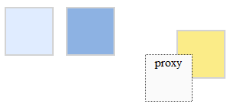
首先，创建三个DIV元素：
<div id="dd1" class="dd-demo"></div>
<div id="dd2" class="dd-demo"></div>
<div id="dd3" class="dd-demo"></div>
让第一个DIV元素可拖放，使用默认的拖放样式。
$('#dd1').draggable();
让第二个DIV元素使用proxy来拖放，proxy:'clone'表示proxy使用原始元素的复制。
$('#dd2').draggable({
proxy:'clone'
});
让第三个DIV元素使用自定义proxy来拖放
$('#dd3').draggable({
proxy:function(source){
var p = $('<div class="proxy">proxy</div>');
p.appendTo('body');
return p;
}
});
构建购物车型拖放
使用jQuery easyui，我们在web应用中就有了拖放的能力。这个教程显示了如何构建购物车页，它使用户拖放他们希望购买的产品，更新购物篮的物品和价格。
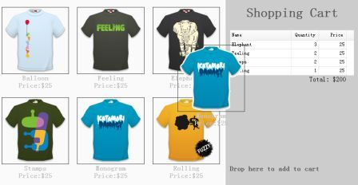

显示产品页：
<ul class="products">
<li>
<a href="#" class="item">
<img src="shirt1.gif"/>
<div>
<p>Balloon</p>
<p>Price:$25</p>
</div>
</a>
</li>
<li>
<a href="#" class="item">
<img src="shirt2.gif"/>
<div>
<p>Feeling</p>
<p>Price:$25</p>
</div>
</a>
</li>
<!-- other products -->
</ul>
ul元素包含一些li元素以显示产品。每一个产品的名称和单价属性在P元素中。

创建购物车：
<div class="cart">
<h1>Shopping Cart</h1>
<table id="cartcontent" style="width:300px;height:auto;">
<thead>
<tr>
<th field="name" width=140>Name</th>
<th field="quantity" width=60 align="right">Quantity</th>
<th field="price" width=60 align="right">Price</th>
</tr>
</thead>
</table>
<p class="total">Total: $0</p>
<h2>Drop here to add to cart</h2>
</div>
使用datagrid显示购物篮项目。

拖曳产品副本
$('.item').draggable({
revert:true,
proxy:'clone',
onStartDrag:function(){
$(this).draggable('options').cursor = 'not-allowed';
$(this).draggable('proxy').css('z-index',10);
},
onStopDrag:function(){
$(this).draggable('options').cursor='move';
}
});
我们设置draggable属性proxy为clone，所以拖曳元素使用clone效果。

将选择的产品放入购物车
$('.cart').droppable({
onDragEnter:function(e,source){
$(source).draggable('options').cursor='auto';
},
onDragLeave:function(e,source){
$(source).draggable('options').cursor='not-allowed';
},
onDrop:function(e,source){
var name = $(source).find('p:eq(0)').html();
var price = $(source).find('p:eq(1)').html();
addProduct(name, parseFloat(price.split('$')[1]));
}
});
var data = {"total":0,"rows":[]};
var totalCost = 0;
function addProduct(name,price){
function add(){
for(var i=0; i<data.total; i++){
var row = data.rows[i];
if (row.name == name){
row.quantity += 1;
return;
}
}
data.total += 1;
data.rows.push({
name:name,
quantity:1,
price:price
});
}
add();
totalCost += price;
$('#cartcontent').datagrid('loadData', data);
$('div.cart .total').html('Total: $'+totalCost);
}
当放下产品时，我们得到产品的名称和单价，然后调用addProduct函数更新购物篮。
创建课程表
本教程显示了如何使用jQuery easyui创建课程表。我们创建两个表：在左面的课程列表和右面的时间表。你可以拖课程到时间表的单元格中。课程是<div class='item'>元素，时间格是<td class='drop'>元素。
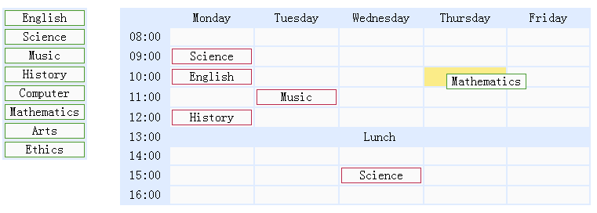

显示课程
<div class="left">
<table>
<tr>
<td><div class="item">English</div></td>
</tr>
<tr>
<td><div class="item">Science</div></td>
</tr>
<!-- other subjects -->
</table>
</div>

显示时间表
<div class="right">
<table>
<tr>
<td class="blank"></td>
<td class="title">Monday</td>
<td class="title">Tuesday</td>
<td class="title">Wednesday</td>
<td class="title">Thursday</td>
<td class="title">Friday</td>
</tr>
<tr>
<td class="time">08:00</td>
<td class="drop"></td>
<td class="drop"></td>
<td class="drop"></td>
<td class="drop"></td>
<td class="drop"></td>
</tr>
<!-- other cells -->
</table>
</div>

拖动左面的课程
$('.left .item').draggable({
revert:true,
proxy:'clone'
});

放置课程到时间表中
$('.right td.drop').droppable({
onDragEnter:function(){
$(this).addClass('over');
},
onDragLeave:function(){
$(this).removeClass('over');
},
onDrop:function(e,source){
$(this).removeClass('over');
if ($(source).hasClass('assigned')){
$(this).append(source);
} else {
var c = $(source).clone().addClass('assigned');
$(this).empty().append(c);
c.draggable({
revert:true
});
}
}
});
当用户拖动左面的课程到右面的时间表中，onDrop函数被调用。源元素的副本被从左面拖动并且附加到到时间表的单元格中。当放置课程到时间表的单元格到另一个单元格时，简单的移动它。

- 菜单和按钮Menu and Button
  - 建立简单菜单
  - 建立链接按钮
  - 建立菜单按钮
  - 建立分割按钮
创建简单菜单
在DIV标记中定义菜单。像这样：
<div id="mm" style="width:120px;">
<div onclick="javascript:alert('new')">New</div>
<div>
<span>Open</span>
<div style="width:150px;">
<div><b>Word</b></div>
<div>Excel</div>
<div>PowerPoint</div>
</div>
</div>
<div icon="icon-save">Save</div>
<div class="menu-sep"></div>
<div>Exit</div>
</div>
建立菜单，你需要运行下列jQuery代码
$('#mm').menu();
//或者 $('#mm').menu(options);
当菜单被创建时是不可见的，可使用show方法显示或者hide方法隐藏：
$('#mm').menu('show', {
left: 200,
top: 100
});
现在，我们创建菜单并在（200,100）处显示。运行代码会得到：
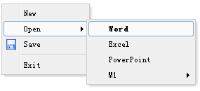

创建连接按钮
通常使用<button>元素创建按钮。链接按钮使用A元素创建，事实上，链接按钮是A元素但显示为按钮样式。
创建链接按钮，首先创建A元素：
<h3>DEMO1</h3>
<div style="padding:5px;background:#efefef;width:500px;">
<a href="#" class="easyui-linkbutton" icon="icon-cancel">Cancel</a>
<a href="#" class="easyui-linkbutton" icon="icon-reload">Refresh</a>
<a href="#" class="easyui-linkbutton" icon="icon-search">Query</a>
<a href="#" class="easyui-linkbutton">text button</a>
<a href="#" class="easyui-linkbutton" icon="icon-print">Print</a>
</div>

<h3>DEMO2</h3>
<div style="padding:5px;background:#efefef;width:500px;">
<a href="#" class="easyui-linkbutton" plain="true" icon="icon-cancel">Cancel</a>
<a href="#" class="easyui-linkbutton" plain="true" icon="icon-reload">Refresh</a>
<a href="#" class="easyui-linkbutton" plain="true" icon="icon-search">Query</a>
<a href="#" class="easyui-linkbutton" plain="true">text button</a>
<a href="#" class="easyui-linkbutton" plain="true" icon="icon-print">Print</a>
<a href="#" class="easyui-linkbutton" plain="true" icon="icon-help">&nbsp;</a>
<a href="#" class="easyui-linkbutton" plain="true" icon="icon-save"></a>
<a href="#" class="easyui-linkbutton" plain="true" icon="icon-back"></a>
</div>
icon属性是icon CSS类是在按钮上显示的图标。运行代码，出现：
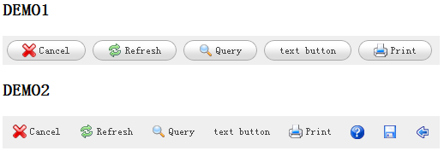
一些时候，你可以决定禁用或者不禁用连接按钮，使用下面的代码可以禁用连接图标：
$(selector).linkbutton({disabled:true});

建立菜单按钮
菜单按钮包含按钮和菜单两部分，当点击或者移动鼠标到按钮上的时候，显示相应的菜单。定义菜单按钮，需要定义链接按钮和菜单，像这样：
<div style="background:#C9EDCC;padding:5px;width:200px;">
<a href="javascript:void(0)" id="mb1" icon="icon-edit">Edit</a>
<a href="javascript:void(0)" id="mb2" icon="icon-help">Help</a>
</div>
<div id="mm1" style="width:150px;">
<div icon="icon-undo">Undo</div>
<div icon="icon-redo">Redo</div>
<div class="menu-sep"></div>
<div>Cut</div>
<div>Copy</div>
<div>Paste</div>
<div class="menu-sep"></div>
<div icon="icon-remove">Delete</div>
<div>Select All</div>
</div>
<div id="mm2" style="width:100px;">
<div>Help</div>
<div>Update</div>
<div>About</div>
</div>
使用下列jQuery代码：
$('#mb1').menubutton({menu:'#mm1'});
$('#mb2').menubutton({menu:'#mm2'});
现在，菜单按钮就完成了。
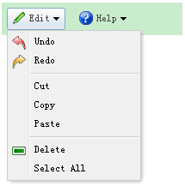
建立拆分按钮
拆分按钮包括链接按钮和菜单。当用户点击或者悬停在下箭头区域时显示相关菜单。这个例子是建立拆分按钮的演示：
首先，创建一个链接按钮和菜单标记：
<div style="border:1px solid #ccc;background:#ddd;padding:5px;width:120px;">
<a href="javascript:void(0)" id="sb" icon="icon-edit">Edit</a>
<a href="javascript:void(0)" class="easyui-linkbutton" plain="true" icon="icon-help"></a>
</div>
<div id="mm" style="width:150px;">
<div icon="icon-undo">Undo</div>
<div icon="icon-redo">Redo</div>
<div class="menu-sep"></div>
<div>Cut</div>
<div>Copy</div>
<div>Paste</div>
<div class="menu-sep"></div>
<div>
<span>Open</span>
<div style="width:150px;">
<div>Firefox</div>
<div>Internet Explorer</div>
<div class="menu-sep"></div>
<div>Select Program...</div>
</div>
</div>
<div icon="icon-remove">Delete</div>
<div>Select All</div>
</div>
jQuery 代码：
$('#sb').splitbutton({menu:'#mm'});
运行后会出现：
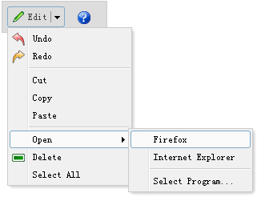

- 版面
  - 创建边框版面
  - 面板上的复合版面
  - 建立可折叠版面
  - 建立TABS
  - 动态添加TABS
  - 建立XP样式左面板
创建边框版面网页
边框版面提供5个区域：东西南北中（其实就是上下左右中），下面是通常用法：
- 北区可以用于网站banner
- 南区可以用于版权信息和注释
- 西区可以用于导航菜单
- 东区可以用于推广项目
- 中区可以用于主内容
运用版面，需要确认版面容器然后定义一些区域。版面至少要有一个中间区域。下列是版面例子：
<div class="easyui-layout" style="width:400px;height:300px;">
<div region="west" split="true" title="Navigator" style="width:150px;">
<p style="padding:5px;margin:0;">Select language:</p>
<ul>
<li><a href="javascript:void(0)" onclick="showpage('java.html')">Java</a></li>
<li><a href="javascript:void(0)" onclick="showpage('cshape.html')">C#</a></li>
<li><a href="javascript:void(0)" onclick="showpage('vb.html')">VB</a></li>
<li><a href="javascript:void(0)" onclick="showpage('erlang.html')">Erlang</a></li>
</ul>
</div>
<div id="content" region="center" title="Language" href="java.html" style="padding:5px;">
</div>
</div>
我们使用DIV容器创建边框版面。版面拆分容器为2部分，左面是导航菜单右面是主内容。中间区域的面板，我们设置href属性以调用出示网页。
运行layout.html的结果是：
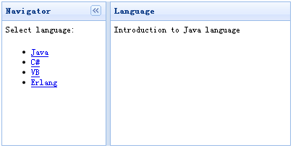
写下onclick事件控制函数以获取数据，showpage函数非常简单：
function showpage(url){
$('#content').load(url);
}
面板上的复合版面
面板允许你建立为多用户定制版面。这个例子我们建立MSN信息框，通过面板版面插件：
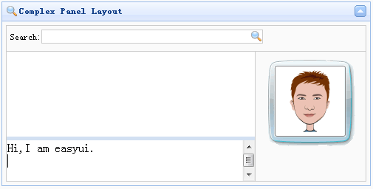
我们使用多种版面在面板区域中。最上面的信息框我们放置搜索input，也可以放置头像在右面。中间区域我们差分成两部分通过split属性为TRUE，允许用户改变面板上区域的大小：
代码：
<div class="easyui-panel" title="Complex Panel Layout" icon="icon-search" collapsible="true" style="padding:5px;width:500px;height:250px;">
<div class="easyui-layout" fit="true">
<div region="north" border="false" class="p-search">
<label>Search:</label><input></input>
</div>
<div region="center" border="false">
<div class="easyui-layout" fit="true">
<div region="east" border="false" class="p-right">
<img src="msn.gif"/>
</div>
<div region="center" border="false" style="border:1px solid #ccc;">
<div class="easyui-layout" fit="true">
<div region="south" split="true" border="false" style="height:60px;">
<textarea style="overflow:auto;border:0;width:100%;height:100%;">Hi,I am easyui.</textarea>
</div>
<div region="center" border="false">
</div>
</div>
</div>
</div>
</div>
</div>
</div>
我们不需要编写任何js代码，但是拥有强大的用户接口设计的能力。
建立可折叠版面
这个教程中，我们学习关于easyui可折叠性。可折叠包括一系列面板。所有面板头是全部可见的，但是在一个时期内只有一个面板的body内容是可见的。当用户点击面板头，body内容变为可见其他面板body内容变得不可见。
<div class="easyui-accordion" style="width:300px;height:200px;">
<div title="About Accordion" icon="icon-ok" style="overflow:auto;padding:10px;">
<h3 style="color:#0099FF;">Accordion for jQuery</h3>
<p>Accordion is a part of easyui framework for jQuery. It lets you define your accordion component on web page more easily.</p>
</div>
<div title="About easyui" icon="icon-reload" selected="true" style="padding:10px;">
easyui help you build your web page easily
</div>
<div title="Tree Menu">
<ul id="tt1" class="easyui-tree">
<li>
<span>Folder1</span>
<ul>
<li>
<span>Sub Folder 1</span>
<ul>
<li>
<span>File 11</span>
</li>
<li>
<span>File 12</span>
</li>
<li>
<span>File 13</span>
</li>
</ul>
</li>
<li>
<span>File 2</span>
</li>
<li>
<span>File 3</span>
</li>
</ul>
</li>
<li>
<span>File2</span>
</li>
</ul>
</div>
</div>
我们建立3个面板，第三个面板内容是一个树状菜单。
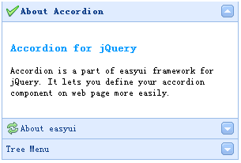 | 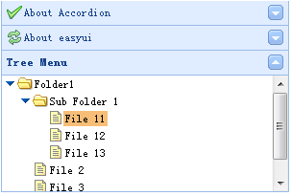

建立TABS
这个教程显示你如何使用easyui建立tabs组件。tabs有多个面板，这些面板能被动态的添加或者删除。你可以使用tabs来显示不同的实体。在一个时间内只显示一个面板。每一个面板拥有title，icon和close按钮。当tabs被选择时，相关面板的内容被现实。
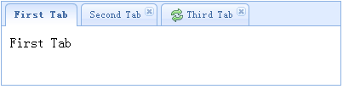
tabs从HTML标记创建，包含DIV容器和一些DIV面板。
<div class="easyui-tabs" style="width:400px;height:100px;">
<div title="First Tab" style="padding:10px;">
First Tab
</div>
<div title="Second Tab" closable="true" style="padding:10px;">
Second Tab
</div>
<div title="Third Tab" icon="icon-reload" closable="true" style="padding:10px;">
Third Tab
</div>
</div>
我们创建3个面板的tabs组件，第二个和第三个面板可以通过点击close按钮关闭。
动态添加tabs
你只需调用add方法，就可以使用jquery easyui很容易动态添加tabs。在这个教程中，我们动态的添加显示一个页面使用iframe。当点击添加add按钮，新tab被添加。如果tab已经存在，被激活。
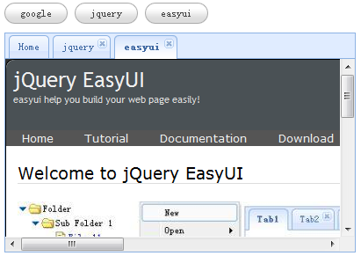

第一步：建立tabs
<div style="margin-bottom:10px">
<a href="#" class="easyui-linkbutton" onclick="addTab('google','http://www.google.com')">google</a>
<a href="#" class="easyui-linkbutton" onclick="addTab('jquery','http://jquery.com/')">jquery</a>
<a href="#" class="easyui-linkbutton" onclick="addTab('easyui','http://jquery-easyui.wikidot.com')">easyui</a>
</div>
<div id="tt" class="easyui-tabs" style="width:400px;height:250px;">
<div title="Home">
</div>
</div>
HTML代码很简单，我们创建tabs用一个tab面板，名字为home。记住，我们不需要写任何js代码。

第二步：使addTab函数生效
function addTab(title, url){
if ($('#tt').tabs('exists', title)){
$('#tt').tabs('select', title);
} else {
var content = '<iframe scrolling="auto" frameborder="0" src="'+url+'" style="width:100%;height:100%;"></iframe>';
$('#tt').tabs('add',{
title:title,
content:content,
closable:true
});
}
}
我们使用exists方法判断tab是否存在。如果存在，则激活tab。调用add方法添加新tab面板。
创建XP式样左面板
通常，浏览文件夹在windowsXP中有左面板，包括常用任务内容。这个教程显示你如何使用easyui面板插件建立XP左面板。

定义几个面板
我们几个面板显示一些任务，每个面板仅可以折叠和展开工具按钮。代码像这样：
<div style="width:200px;height:auto;background:#7190E0;padding:5px;">
<div class="easyui-panel" title="Picture Tasks" collapsible="true" style="width:200px;height:auto;padding:10px;">
View as a slide show<br/>
Order prints online<br/>
Print pictures
</div>
<br/>
<div class="easyui-panel" title="File and Folder Tasks" collapsible="true" style="width:200px;height:auto;padding:10px;">
Make a new folder<br/>
Publish this folder to the Web<br/>
Share this folder
</div>
<br/>
<div class="easyui-panel" title="Other Places" collapsible="true" collapsed="true" style="width:200px;height:auto;padding:10px;">
New York<br/>
My Pictures<br/>
My Computer<br/>
My Network Places
</div>
<br/>
<div class="easyui-panel" title="Details" collapsible="true" style="width:200px;height:auto;padding:10px;">
My documents<br/>
File folder<br/><br/>
Date modified: Oct.3rd 2010
</div>
</div>
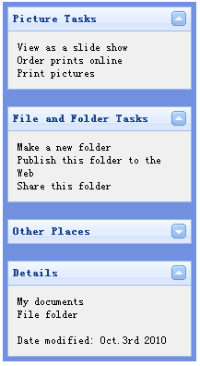
视图效果是不是我们想要的，我们必须改变面板header背景图片和收缩按钮icon。

定制面板外观效果
做到这一点并不难，我们需要做的是重新定义一些CSS。
.panel-header{
background:#fff url('panel_header_bg.gif') no-repeat top right;
}
.panel-body{
background:#f0f0f0;
}
.panel-tool-collapse{
background:url('arrow_up.gif') no-repeat 0px -3px;
}
.panel-tool-expand{
background:url('arrow_down.gif') no-repeat 0px -3px;
}
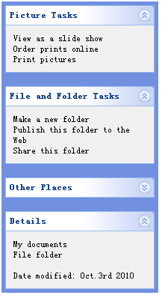
当使用easyui定义用户接口时是很简单的。
- DataGrid 数据格
  - 转换HTML表格到DataGrid
  - 给DataGrid添加分页
  - 从DataGrid中获得选定行的数据
  - 添加工具栏到DataGrid
  - DataGrid冻结列
  - 动态改变DataGrid列
  - 格式化DataGrid列
  - 添加DataGrid的分类
  - 在DataGrid中建立列组
  - 在DataGrid中选择复选框
  - 定制DataGrid页面
  - 使DataGrid能行嫩编辑
  - 合并DataGrid单元格

转换HTML表格到DataGrid
这个例子显示如何转换表格到DataGrid。DataGrid在thead标记中定义列，在tbody标记中定义数据。确定给每一个数据列设置字段名，看这个例子：
<table id="tt" class="easyui-datagrid" style="width:400px;height:auto;">
<thead>
<tr>
<th field="name1" width="50">Col 1</th>
<th field="name2" width="50">Col 2</th>
<th field="name3" width="50">Col 3</th>
<th field="name4" width="50">Col 4</th>
<th field="name5" width="50">Col 5</th>
<th field="name6" width="50">Col 6</th>
</tr>
</thead>
<tbody>
<tr>
<td>Data 1</td>
<td>Data 2</td>
<td>Data 3</td>
<td>Data 4</td>
<td>Data 5</td>
<td>Data 6</td>
</tr>
<tr>
<td>Data 1</td>
<td>Data 2</td>
<td>Data 3</td>
<td>Data 4</td>
<td>Data 5</td>
<td>Data 6</td>
</tr>
<tr>
<td>Data 1</td>
<td>Data 2</td>
<td>Data 3</td>
<td>Data 4</td>
<td>Data 5</td>
<td>Data 6</td>
</tr>
<tr>
<td>Data 1</td>
<td>Data 2</td>
<td>Data 3</td>
<td>Data 4</td>
<td>Data 5</td>
<td>Data 6</td>
</tr>
</tbody>
</table>
不需要js代码就能看到这个效果：
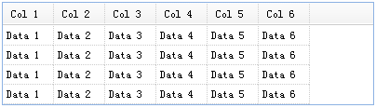
当然，你也可以定义复合表头，像这样：
<thead>
<tr>
<th field="name1" width="50" rowspan="2">Col 1</th>
<th field="name2" width="50" rowspan="2">Col 2</th>
<th field="name3" width="50" rowspan="2">Col 3</th>
<th colspan="3">Details</th>
</tr>
<tr>
<th field="name4" width="50">Col 4</th>
<th field="name5" width="50">Col 5</th>
<th field="name6" width="50">Col 6</th>
</tr>
</thead>
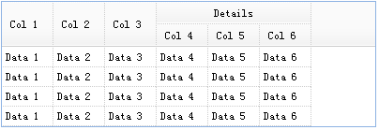

给DataGrid添加分页
这个例子显示如何能从服务器中调用数据，如何添加分页到DataGrid中。
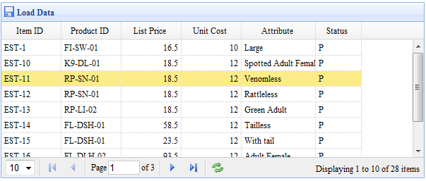
从远程服务器中调用数据，你必须设置url属性，服务器应该返回JSON格式数据。获得更多数据格式，请参考DataGrid文档。

建立<table>标记
首先，我们在网页上定义标记。
<table id="tt"></table>

jQuery代码
然后，写一些jQuery代码建立DataGrid组件
$('#tt').datagrid({
title:'Load Data',
iconCls:'icon-save',
width:600,
height:250,
url:'/demo3/data/getItems',
columns:[[
{field:'itemid',title:'Item ID',width:80},
{field:'productid',title:'Product ID',width:80},
{field:'listprice',title:'List Price',width:80,align:'right'},
{field:'unitcost',title:'Unit Cost',width:80,align:'right'},
{field:'attr1',title:'Attribute',width:100},
{field:'status',title:'Status',width:60}
]],
pagination:true
});
我们定义DataGrid列并且设置pagination属性为true，这样可以在DataGrid上产生分页栏按钮。分页发送2个参数到服务器。
- page: 页号，从1开始。
- rows: 每页的列数。
我们使用etmvc framework编写后台服务代码，所以，url被映射到DataController类和getItems方法。

定义数据模型的例子
@Table(name="item")
public class Item extends ActiveRecordBase{
@Id public String itemid;
@Column public String productid;
@Column public java.math.BigDecimal listprice;
@Column public java.math.BigDecimal unitcost;
@Column public String attr1;
@Column public String status;
}

编写控制代码
public class DataController extends ApplicationController{
/**
* get item data
* @param page page index
* @param rows rows per page
* @return JSON format string
* @throws Exception
*/
public View getItems(int page, int rows) throws Exception{
long total = Item.count(Item.class, null, null);
List<Item> items = Item.findAll(Item.class, null, null, null, rows, (page-1)*rows);
Map<String, Object> result = new HashMap<String, Object>();
result.put("total", total);
result.put("rows", items);
return new JsonView(result);
}
}

数据库配置实例
domain_base_class=com.et.ar.ActiveRecordBase

com.et.ar.ActiveRecordBase.adapter_class=com.et.ar.adapters.MySqlAdapter
com.et.ar.ActiveRecordBase.driver_class=com.mysql.jdbc.Driver
com.et.ar.ActiveRecordBase.url=jdbc:mysql://localhost/jpetstore
com.et.ar.ActiveRecordBase.username=root
com.et.ar.ActiveRecordBase.password=soft123456
com.et.ar.ActiveRecordBase.pool_size=0

部署
- 建立MySQL数据库
- 从'/db/item.sql'导入测试表数据，表名是'item'.
- 按需要改变数据库配置，配置文件在/WEB-INF/classes/activerecord.properties中。
- 运行程序
得到DataGrid选择行
这个例子显示了如何得到选择行的数据。
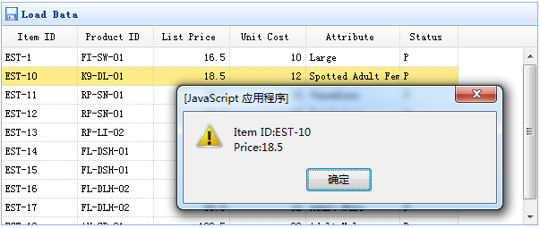
DataGrid组件包括2个方法检索选择行数据：
- getSelected: 得到第一个选择行的数据，如果没有选择行则返回null否则返回该记录
- getSelections:得到全部的选择行的数据，如果元素是记录的话，返回数组数据

创建标记
<table id="tt"></table>

创建 datagrid
$('#tt').datagrid({
title:'Load Data',
iconCls:'icon-save',
width:600,
height:250,
url:'datagrid_data.json',
columns:[[
{field:'itemid',title:'Item ID',width:80},
{field:'productid',title:'Product ID',width:80},
{field:'listprice',title:'List Price',width:80,align:'right'},
{field:'unitcost',title:'Unit Cost',width:80,align:'right'},
{field:'attr1',title:'Attribute',width:100},
{field:'status',title:'Status',width:60}
]]
});

用法演示
得到选择行数据：
var row = $('#tt').datagrid('getSelected');
if (row){
alert('Item ID:'+row.itemid+"\nPrice:"+row.listprice);
}
得到全部选择行的itemid:
var ids = [];
var rows = $('#tt').datagrid('getSelections');
for(var i=0; i<rows.length; i++){
ids.push(rows[i].itemid);
}
alert(ids.join('\n'));

添加工具栏到DataGrid
这个例子显示了如何添加工具栏：
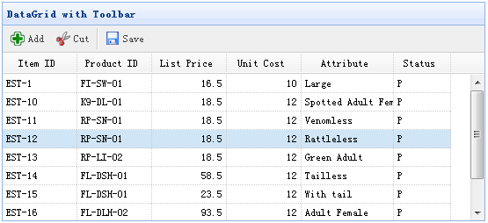
DataGrid插件有工具栏属性，这个属性可以定义工具栏。工具栏包括定义了下列属性的按钮：
- text: 在按钮上显示的文本
- iconCls: 定义背景图标显示在按钮的左面的CSS类。
- handler: 当用户按下按钮时，处理一些事情的函数

标记
<table id="tt"></table>

jQuery
$('#tt').datagrid({
title:'DataGrid with Toolbar',
width:550,
height:250,
url:'datagrid_data.json',
columns:[[
{field:'itemid',title:'Item ID',width:80},
{field:'productid',title:'Product ID',width:80},
{field:'listprice',title:'List Price',width:80,align:'right'},
{field:'unitcost',title:'Unit Cost',width:80,align:'right'},
{field:'attr1',title:'Attribute',width:100},
{field:'status',title:'Status',width:60}
]],
toolbar:[{
text:'Add',
iconCls:'icon-add',
handler:function(){
alert('add')
}
},{
text:'Cut',
iconCls:'icon-cut',
handler:function(){
alert('cut')
}
},'-',{
text:'Save',
iconCls:'icon-save',
handler:function(){
alert('save')
}
}]
});

DataGrid冻结列
这个例子演示了如何冻结列。当用户水平滚动的时候，冻结列不能滚动出视图。
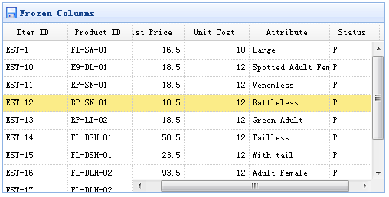
冻结列，你应该定义frozenColumns属性，这个属性和columns属性相似。
<table id="tt"></table>
$('#tt').datagrid({
title:'Frozen Columns',
iconCls:'icon-save',
width:500,
height:250,
url:'datagrid_data.json',
frozenColumns:[[
{field:'itemid',title:'Item ID',width:80},
{field:'productid',title:'Product ID',width:80},
]],
columns:[[
{field:'listprice',title:'List Price',width:80,align:'right'},
{field:'unitcost',title:'Unit Cost',width:80,align:'right'},
{field:'attr1',title:'Attribute',width:100},
{field:'status',title:'Status',width:60}
]]
});

动态改变DataGrid列
DataGrid列可以使用columns属性定义。如果你想动态改变列，也没问题。改变列你可以重新调用DataGrid方法平且传递新columns属性。
下面定义DataGrid组件
<table id="tt"></table>
$('#tt').datagrid({
title:'Change Columns',
iconCls:'icon-save',
width:550,
height:250,
url:'datagrid_data.json',
columns:[[
{field:'itemid',title:'Item ID',width:80},
{field:'productid',title:'Product ID',width:80},
{field:'attr1',title:'Attribute',width:200},
{field:'status',title:'Status',width:80}
]]
});
运行网页，我们看到：
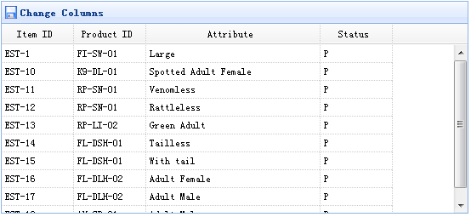
通常，我们想改变列，你可以写这些代码：
$('#tt').datagrid({
columns:[[
{field:'itemid',title:'Item ID',width:80},
{field:'productid',title:'Product ID',width:80},
{field:'listprice',title:'List Price',width:80,align:'right'},
{field:'unitcost',title:'Unit Cost',width:80,align:'right'},
{field:'attr1',title:'Attribute',width:100},
{field:'status',title:'Status',width:60}
]]
});
记住，我们已经定义其他属性，比如：url，width，height等，我们不需要重复定义他们，我们定义我们想改变的。
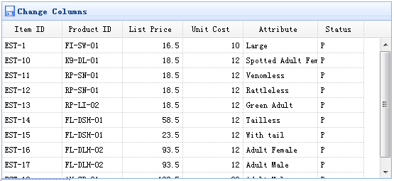

格式化DataGrid列
下面的例子是在easyui DataGrid中格式化列，如果单价低于20，则使用定义列formatter为红色文本。
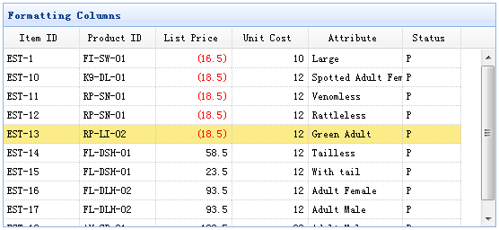
格式化DataGrid列，我们应该设置formatter属性，这个属性是一个函数。格式化函数包括两个参数：
- value: 显示字段当前列的值
- record: 当前行记录数据

Markup
<table id="tt"></table>

jQuery
$('#tt').datagrid({
title:'Formatting Columns',
width:550,
height:250,
url:'datagrid_data.json',
columns:[[
{field:'itemid',title:'Item ID',width:80},
{field:'productid',title:'Product ID',width:80},
{field:'listprice',title:'List Price',width:80,align:'right',
formatter:function(val,rec){
if (val < 20){
return '<span style="color:red;">('+val+')</span>';
} else {
return val;
}
}
},
{field:'unitcost',title:'Unit Cost',width:80,align:'right'},
{field:'attr1',title:'Attribute',width:100},
{field:'status',title:'Status',width:60}
]]
});

添加排序到DataGrid
这个事例演示了如何在点击列头的时候排序
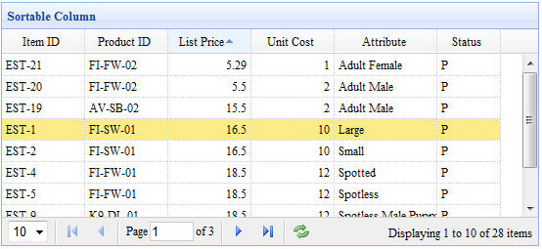
DataGrid中全部的列可以通过点击列头被排序。你可以定义可以被排序的列。默认的，列不能被排序除非你设置sortable属性为TRUE，下面是例子：

标记
<table id="tt"></table>

jQuery
$('#tt').datagrid({
title:'Sortable Column',
width:550,
height:250,
url:'/demo4/data/getItems',
columns:[[
{field:'itemid',title:'Item ID',width:80,sortable:true},
{field:'productid',title:'Product ID',width:80,sortable:true},
{field:'listprice',title:'List Price',width:80,align:'right',sortable:true},
{field:'unitcost',title:'Unit Cost',width:80,align:'right',sortable:true},
{field:'attr1',title:'Attribute',width:100},
{field:'status',title:'Status',width:60}
]],
pagination:true,
sortName:'itemid',
sortOrder:'asc'
});
我们定义一些可排序的列，包括itemid，productid，listprice，unitcost等。attr1列和status列不能被排序。我们设置默认排序列：itemid，按asc（升序）排序。
当排序时， DataGrid发送两个参数到服务器：
- sort: 排序列字段名
- order: 排序次序： 'asc' 或 'desc', 默认为'asc'.
我们使用etmvc framework 写后台服务器代码，首先定义数据模型
@Table(name="item")
public class Item extends ActiveRecordBase{
@Id public String itemid;
@Column public String productid;
@Column public java.math.BigDecimal listprice;
@Column public java.math.BigDecimal unitcost;
@Column public String attr1;
@Column public String status;
}
写控制代码：
public class DataController extends ApplicationController{
/**
* get item data
* @param page page number
* @param rows page size
* @param sort sort column field name
* @param order sort order, can be 'asc' or 'desc'
* @return JSON format string
* @throws Exception
*/
public View getItems(int page, int rows, String sort, String order) throws Exception{
long total = Item.count(Item.class, null, null);
List<Item> items = Item.findAll(Item.class, null, null, sort+" "+order, rows, (page-1)*rows);
Map<String, Object> result = new HashMap<String, Object>();
result.put("total", total);
result.put("rows", items);
return new JsonView(result);
}
}
我们使用MySQL数据库存储演示数据，下面是配置实例：
domain_base_class=com.et.ar.ActiveRecordBase

com.et.ar.ActiveRecordBase.adapter_class=com.et.ar.adapters.MySqlAdapter
com.et.ar.ActiveRecordBase.driver_class=com.mysql.jdbc.Driver
com.et.ar.ActiveRecordBase.url=jdbc:mysql://localhost/jpetstore
com.et.ar.ActiveRecordBase.username=root
com.et.ar.ActiveRecordBase.password=soft123456
com.et.ar.ActiveRecordBase.pool_size=0

部署
- 建立MySQL数据库
- 从'/db/item.sql'导入测试表数据，表名是'item'.
- 按需要改变数据库配置，配置文件在/WEB-INF/classes/activerecord.properties中。
- 运行程序

在DataGrid上的复选框
本教程显示了你如何放置checkbox列。使用checkbox，用户可以选定/取消数据行。
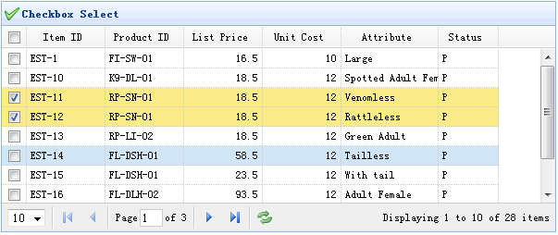
添加checkbox列，我们简单的添加列的checkbox属性，并且设置为true。代码像这样：
<table id="tt"></table>
$('#tt').datagrid({
title:'Checkbox Select',
iconCls:'icon-ok',
width:600,
height:250,
url:'datagrid_data.json',
idField:'itemid',
columns:[[
{field:'ck',checkbox:true},
{field:'itemid',title:'Item ID',width:80},
{field:'productid',title:'Product ID',width:80},
{field:'listprice',title:'List Price',width:80,align:'right'},
{field:'unitcost',title:'Unit Cost',width:80,align:'right'},
{field:'attr1',title:'Attribute',width:100},
{field:'status',title:'Status',width:60}
]],
pagination:true
});
上面的代码，我们可以添加列的checkbox属性，然后他就会出现选择列。如果idField属性被设置，DataGrid的选择会被不同的页保持。

自定义DataGrid分页
DataGrid内建分页能力是强大的，它比自定义相对容易。在这个教程，我们将要创建DataGrid并且在页面工具栏中添加一些自定义按钮。
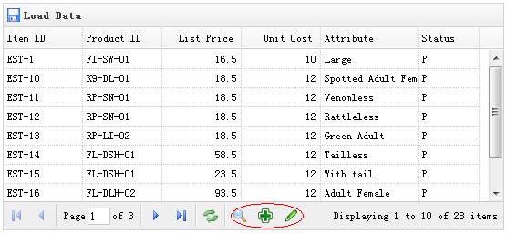

标记
<table id="tt"></table>

创建DataGrid
$('#tt').datagrid({
title:'Load Data',
iconCls:'icon-save',
width:550,
height:250,
pagination:true,
url:'datagrid_data.json',
columns:[[
{field:'itemid',title:'Item ID',width:80},
{field:'productid',title:'Product ID',width:80},
{field:'listprice',title:'List Price',width:80,align:'right'},
{field:'unitcost',title:'Unit Cost',width:80,align:'right'},
{field:'attr1',title:'Attribute',width:100},
{field:'status',title:'Status',width:60}
]]
});
记住设置pagination属性为true产生页面工具栏。

自定义页面工具栏
var pager = $('#tt').datagrid('getPager'); //得到DataGrid页面
pager.pagination({
showPageList:false,
buttons:[{
iconCls:'icon-search',
handler:function(){
alert('search');
}
},{
iconCls:'icon-add',
handler:function(){
alert('add');
}
},{
iconCls:'icon-edit',
handler:function(){
alert('edit');
}
}],
onBeforeRefresh:function(){
alert('before refresh');
return true;
}
});
我们得到DataGrid页，然后重新构建页面。我们隐藏页列表然后添加新按钮。

使DataGrid能编辑
可编辑特征是最近添加的。它能让用户添加新行。用户也可以更新一行或多行。这个教程显示了如何创建使用行内编辑的DataGrid。
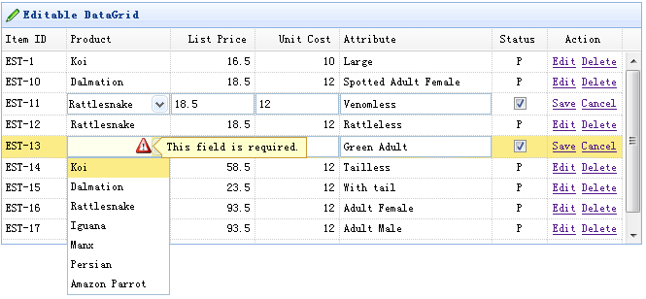

创建DataGrid
<table id="tt"></table>
$('#tt').datagrid({
title:'Editable DataGrid',
iconCls:'icon-edit',
width:660,
height:250,
singleSelect:true,
idField:'itemid',
url:'datagrid_data.json',
columns:[[
{field:'itemid',title:'Item ID',width:60},
{field:'productid',title:'Product',width:100,
formatter:function(value){
for(var i=0; i<products.length; i++){
if (products[i].productid == value) return products[i].name;
}
return value;
},
editor:{
type:'combobox',
options:{
valueField:'productid',
textField:'name',
data:products,
required:true
}
}
},
{field:'listprice',title:'List Price',width:80,align:'right',editor:{type:'numberbox',options:{precision:1}}},
{field:'unitcost',title:'Unit Cost',width:80,align:'right',editor:'numberbox'},
{field:'attr1',title:'Attribute',width:150,editor:'text'},
{field:'status',title:'Status',width:50,align:'center',
editor:{
type:'checkbox',
options:{
on: 'P',
off: ''
}
}
},
{field:'action',title:'Action',width:70,align:'center',
formatter:function(value,row,index){
if (row.editing){
var s = '<a href="#" onclick="saverow('+index+')">Save</a> ';
var c = '<a href="#" onclick="cancelrow('+index+')">Cancel</a>';
return s+c;
} else {
var e = '<a href="#" onclick="editrow('+index+')">Edit</a> ';
var d = '<a href="#" onclick="deleterow('+index+')">Delete</a>';
return e+d;
}
}
}
]],
onBeforeEdit:function(index,row){
row.editing = true;
$('#tt').datagrid('refreshRow', index);
},
onAfterEdit:function(index,row){
row.editing = false;
$('#tt').datagrid('refreshRow', index);
},
onCancelEdit:function(index,row){
row.editing = false;
$('#tt').datagrid('refreshRow', index);
}
});
使DataGrid可编辑，你应该添加editor属性到列中。editor告诉DataGrid如何编辑字和如何存储值。我们定义了三个editor：text，combobox，checkbox。

添加编辑功能
function editrow(index){
$('#tt').datagrid('beginEdit', index);
}
function deleterow(index){
$.messager.confirm('Confirm','Are you sure?',function(r){
if (r){
$('#tt').datagrid('deleteRow', index);
}
});
}
function saverow(index){
$('#tt').datagrid('endEdit', index);
}
function cancelrow(index){
$('#tt').datagrid('cancelEdit', index);
}

DataGrid中合并单元格
合并一些单元格经常是必要的，这个教程显示了你如何合并单元格：
合并单元格，简单的调用mergeCells方法并传递信息参数就能告诉DataGrid如何合并单元格了。当单元格合并时，每种东西在合并单元格中，除了第一个单元格，都会被隐藏。

创建DataGrid
<table id="tt"></table>
$('#tt').datagrid({
title:'Merge Cells',
iconCls:'icon-ok',
width:600,
height:300,
singleSelect:true,
rownumbers:true,
idField:'itemid',
url:'datagrid_data.json',
pagination:true,
frozenColumns:[[
{field:'productid',title:'Product',width:100,
formatter:function(value){
for(var i=0; i<products.length; i++){
if (products[i].productid == value) return products[i].name;
}
return value;
}
},
{field:'itemid',title:'Item ID',width:80}
]],
columns:[[
{title:'Price',colspan:2},
{field:'attr1',title:'Attribute',width:150,rowspan:2},
{field:'status',title:'Status',width:60,align:'center',rowspan:2}
],[
{field:'listprice',title:'List Price',width:80,align:'right'},
{field:'unitcost',title:'Unit Cost',width:80,align:'right'}
]]
});
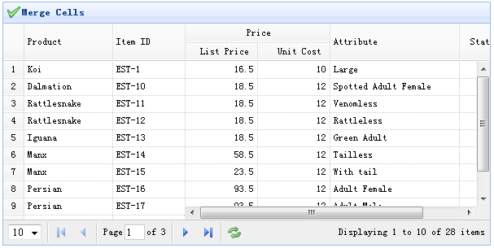

合并单元格
当数据被载入，我们在DataGrid中合并一些单元格，所以放置下列代码在onLoadSuccess函数中。
var merges = [{
index:2,
rowspan:2
},{
index:5,
rowspan:2
},{
index:7,
rowspan:2
}];
for(var i=0; i<merges.length; i++)
$('#tt').datagrid('mergeCells',{
index:merges[i].index,
field:'productid',
rowspan:merges[i].rowspan
});
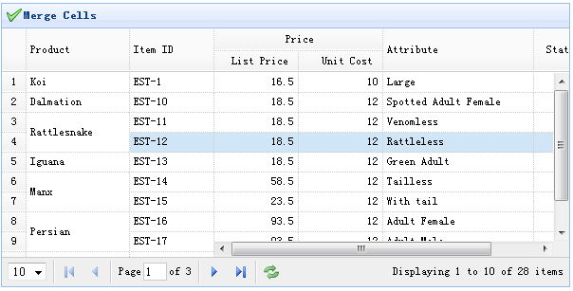

- 窗口
  - 我第一个窗口
  - 自定义窗口工具
  - 窗口和版面
  - 创建对话框

我第一个窗口
建立窗口时很简单的，我们建立DIV标记：
<div id="win" class="easyui-window" title="My Window" style="width:300px;height:100px;padding:5px;">
Some Content.
</div>
然后测试就出出现一个窗口，我们不用写任何js代码
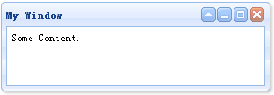
如果你想建立看不见的窗口，记住设置closed属性为true，你能调用open方法打开窗口：
<div id="win" class="easyui-window" title="My Window" closed="true" style="width:300px;height:100px;padding:5px;">
Some Content.
</div>
$('#win').window('open');
这个演示，我们创建一个登陆窗口
<div id="win" class="easyui-window" title="Login" style="width:300px;height:180px;">
<form style="padding:10px 20px 10px 40px;">
<p>Name: <input type="text"></p>
<p>Pass: <input type="password"></p>
<div style="padding:5px;text-align:center;">
<a href="#" class="easyui-linkbutton" icon="icon-ok">Ok</a>
<a href="#" class="easyui-linkbutton" icon="icon-cancel">Cancel</a>
</div>
</form>
</div>
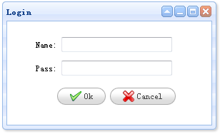

自定义窗口工具
默认的窗口有4个工具：collapsible（可折叠）,minimizable（最小化）,maximizable（最大化） 和closable（关闭），例如，我们定义下列窗口：
<div id="win" class="easyui-window" title="My Window" style="padding:10px;width:200px;height:100px;">
window content
</div>
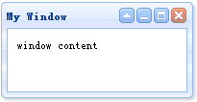
自定义工具，设置工具为true或者false。例如，我们希望窗口只有一个closeable工具，可以设置任何其他工具为false。我们可以定义工具属性在标记中或者jquery代码中。现在我们使用jquery代码来定义窗口：
$('#win').window({
collapsible:false,
minimizable:false,
maximizable:false
});
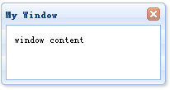
如果你想添加自定义工具到窗口，我们可以使用tools属性，下面演示了我们添加自己的两个工具：
$('#win').window({
collapsible:false,
minimizable:false,
maximizable:false,
tools:[{
iconCls:'icon-add',
handler:function(){
alert('add');
}
},{
iconCls:'icon-remove',
handler:function(){
alert('remove');
}
}]
});
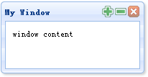

Window和Layout
版式组件可以嵌套在窗口。我们可以创建复合版面窗口和事件而不用写任何JS代码.jquery-easyui框架在后台帮助我们进行渲染和改变工作。这个例子我们创建窗口，这个窗口有左右两部分。在左窗口，我们建立tree，在右窗口，我们建立tabs内容。
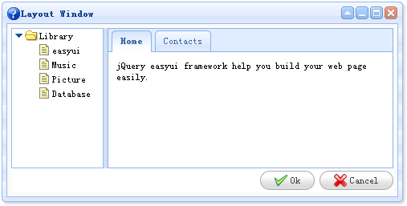
<div class="easyui-window" title="Layout Window" icon="icon-help" style="width:500px;height:250px;padding:5px;background: #fafafa;">
<div class="easyui-layout" fit="true">
<div region="west" split="true" style="width:120px;">
<ul class="easyui-tree">
<li>
<span>Library</span>
<ul>
<li><span>easyui</span></li>
<li><span>Music</span></li>
<li><span>Picture</span></li>
<li><span>Database</span></li>
</ul>
</li>
</ul>
</div>
<div region="center" border="false" border="false">
<div class="easyui-tabs" fit="true">
<div title="Home" style="padding:10px;">
jQuery easyui framework help you build your web page easily.
</div>
<div title="Contacts">
No contact data.
</div>
</div>
</div>
<div region="south" border="false" style="text-align:right;height:30px;line-height:30px;">
<a class="easyui-linkbutton" icon="icon-ok" href="javascript:void(0)">Ok</a>
<a class="easyui-linkbutton" icon="icon-cancel" href="javascript:void(0)">Cancel</a>
</div>
</div>
</div>
看上面的代码，我们只需使用HTML标记，然后复合版面和window就会显示。这个jquery-easyui框架，是容易和强大的。

创建对话框
对话框是特殊的窗口，它能包括上面的工具栏和下面的按钮。默认对话框不能改变大小，但是用户可以设置resizeable属性为true来使它可以被改变大小：
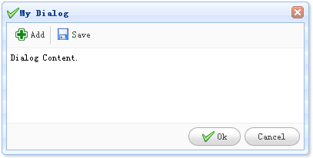
对话框非常简单，可以使用DIV标记创建：
<div id="dd" style="padding:5px;width:400px;height:200px;">
Dialog Content.
</div>
$('#dd').dialog({
title:'My Dialog',
iconCls:'icon-ok',
toolbar:[{
text:'Add',
iconCls:'icon-add',
handler:function(){
alert('add')
}
},'-',{
text:'Save',
iconCls:'icon-save',
handler:function(){
alert('save')
}
}],
buttons:[{
text:'Ok',
iconCls:'icon-ok',
handler:function(){
alert('ok');
}
},{
text:'Cancel',
handler:function(){
$('#dd').dialog('close');
}
}]
});
上面的代码创一个有工具栏和按钮的对话框。这是对话框、工具栏、内容和按钮的标准设置。

- Tree
  - 从标记创建tree
  - 创建异步tree
  - 添加tree节点
  - 创建checkbox节点的tree

从标记创建tree
tree可以被从标记创建。easyui tree应该定义在ul元素中。无序列表ul元素提供了基本tree结构。每一个li元素被产生一个tree节点，子ul元素产生父tree节点。
例子：
<ul id="tt">
<li>
<span>Folder</span>
<ul>
<li>
<span>Sub Folder 1</span>
<ul>
<li><span>File 11</span></li>
<li><span>File 12</span></li>
<li><span>File 13</span></li>
</ul>
</li>
<li><span>File 2</span></li>
<li><span>File 3</span></li>
</ul>
</li>
<li><span>File21</span></li>
</ul>
创建tree:
$('#tt').tree();
显示：
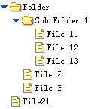

创建异步Tree
创建异步tree，每一个tree节点必须有id属性，这个属性被传递到检索子节点数据。我们这里例子使用etmvc framework返回json数据。
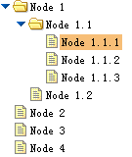

创建HTML标记
<ul id="tt"></ul>

创建jQuery代码
我们使用url属性来指向远程数据
$('#tt').tree({
url:'/demo2/node/getNodes' // The url will be mapped to NodeController class and getNodes method
});

数据模型
@Table(name="nodes")
public class Node extends ActiveRecordBase{
@Id public Integer id;
@Column public Integer parentId;
@Column public String name;

public boolean hasChildren() throws Exception{
long count = count(Node.class, "parentId=?", new Object[]{id});
return count > 0;
}
}

写控制代码
如果node是子，记住设置node状态为closed。
public class NodeController extends ApplicationController{
/**
* get nodes, if the 'id' parameter equals 0 then load the first level nodes,
* otherwise load the children nodes
* @param id the parent node id value
* @return the tree required node json format
* @throws Exception
*/
public View getNodes(int id) throws Exception{
List<Node> nodes = null;

if (id == 0){ // return the first level nodes
nodes = Node.findAll(Node.class, "parentId=0 or parentId is null", null);
} else { // return the children nodes
nodes = Node.findAll(Node.class, "parentId=?", new Object[]{id});
}

List<Map<String,Object>> items = new ArrayList<Map<String,Object>>();
for(Node node: nodes){
Map<String,Object> item = new HashMap<String,Object>();
item.put("id", node.id);
item.put("text", node.name);

// the node has children,
// set the state to 'closed' so the node can asynchronous load children nodes
if (node.hasChildren()){
item.put("state", "closed");
}
items.add(item);
}

return new JsonView(items);
}
}

数据配置实例
domain_base_class=com.et.ar.ActiveRecordBase

com.et.ar.ActiveRecordBase.adapter_class=com.et.ar.adapters.MySqlAdapter
com.et.ar.ActiveRecordBase.driver_class=com.mysql.jdbc.Driver
com.et.ar.ActiveRecordBase.url=jdbc:mysql://localhost/mydb
com.et.ar.ActiveRecordBase.username=root
com.et.ar.ActiveRecordBase.password=soft123456
com.et.ar.ActiveRecordBase.pool_size=0

部署
- 建立MySQL数据库
- 从'/db/item.sql'导入测试表数据，表名是'item'.
- 按需要改变数据库配置，配置文件在/WEB-INF/classes/activerecord.properties中。
- 运行程序

添加节点
本教程显示了如何添加节点。我们建立foods tree，这个tree包括vegetable、fruit节点。然后添加一些fruits到存在的fruit节点。

创建foods tree
首先，我们创建foods tree，代码像这样：
<div style="width:200px;height:auto;border:1px solid #ccc;">
<ul id="tt" class="easyui-tree" url="tree_data.json"></ul>
</div>
注意，tree组件被定义在UL标记，tree节点数据载入tree_data.json。
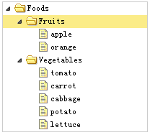

得到父节点
我们点击节点以选择fruit节点，我们添加一些fruits数据。调用getSelected方法来得到节点handle。
var node = $('#tt').tree('getSelected');
getSelect方法的返回值是一个js对象，包括id，text，attributes和target属性。target属性是DOM对象，引用了被选择的节点，使用append方法添加节点。

添加节点：
var node = $('#tt').tree('getSelected');
if (node){
var nodes = [{
"id":13,
"text":"Raspberry"
},{
"id":14,
"text":"Cantaloupe"
}];
$('#tt').tree('append', {
parent:node.target,
data:nodes
});
}
当我们添加一些fruits，可以看到：
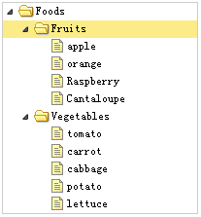

创建带有checkbox节点的tree
tree插件允许你创建checkbox tree，如果你点击节点的checkbox，被点击的节点信息得到下和上的继承。例如，点击tomato节点的checkbox，你可以看到vegetables节点现在只被选择一部分。
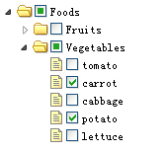

创建tree标记
<ul id="tt"></ul>

创建checkbox tree
using('tree', function(){
$('#tt').tree({
url:'tree_data.json',
checkbox:true
});
});
我们使用easyloader以动态的载入tree插件。这个特征允许我们载入网页快一点。

- 表单
  - Ajax方式发送表单
  - 添加复合tree到表单
  - 表单检验
Ajax方式发送表单
这个教程显示如何发送表单。我们创建一个例子表单：name，email和phone字段。使用easyui表单插件，我们可以将表单变成ajax表单。表单发送所有的字段到后台处理服务，服务处理和发送一些数据返回前台网页。我们收到返回的数据后显示他。

创建form
<div style="width:230px;background:#E0ECFF;padding:10px;">
<form id="ff" action="/demo5/ProcessServlet" method="post">
<table>
<tr>
<td>Name:</td>
<td><input name="name" type="text"></input></td>
</tr>
<tr>
<td>Email:</td>
<td><input name="email" type="text"></input></td>
</tr>
<tr>
<td>Phone:</td>
<td><input name="phone" type="text"></input></td>
</tr>
<tr>
<td></td>
<td><input type="submit" value="Submit"></input></td>
</tr>
</table>
</form>
</div>
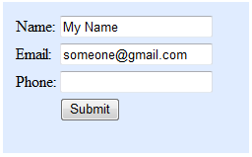

转换成Ajax表单
我们写一些jquery代码使表单以ajax方式发送。注意，当数据返回时，form插件的success函数激发，所以我们可以处理一点事情。
$('#ff').form({
success:function(data){
$.messager.alert('Info', data, 'info');
}
});

服务处理：
protected void doPost(HttpServletRequest request, HttpServletResponse response) throws ServletException, IOException {
// TODO Auto-generated method stub
String name = request.getParameter("name");
String email = request.getParameter("email");
String phone = request.getParameter("phone");
System.out.println(name+":"+email+":"+phone);
PrintWriter out = response.getWriter();
out.print("Name:"+name+"<br/>Email:"+email+"<br/>Phone:"+phone);
out.flush();
out.close();
}
当我们点击发送按钮时，可以看到；
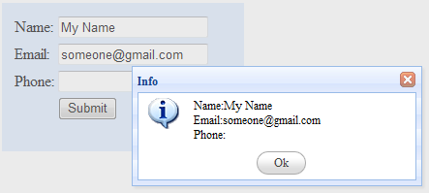

给表单添加复合tree字段
复合tree是一种复选框和下拉tree。它能像表单字段一样传递到服务端。在这个教程中，我们建立注册表单，这个表单有name，address，city字段。city字段是一个复合tree字段，用户可以下拉tree面板并选择指定city。

第一步：创建HTML标记
<div id="dlg" style="padding:20px;">
<h2>Account Information</h2>
<form id="ff" action="/demo6/ProcessServlet" method="post">
<table>
<tr>
<td>Name:</td>
<td><input type="text" name="name" /></td>
</tr>
<tr>
<td>Address:</td>
<td><input type="text" name="address" /></td>
</tr>
<tr>
<td>City:</td>
<td><select class="easyui-combotree" url="city_data.json" name="city" style="width:155px;"/></td>
</tr>
</table>
</form>
</div>
我们设置复合tree的url属性，这个字段可以被从服务器端检索tree。注意，字段的class名应该是easyui-combotree，所以我们不需要些任何js代码，复合tree字段就会自动生成。

第二步，创建对话框
我们在对话框中放置表单，这个对话框有发送和取消两个按钮。
$('#dlg').dialog({
title:'Register',
width:310,
height:250,
buttons:[{
text:'Submit',
iconCls:'icon-ok',
handler:function(){
$('#ff').form('submit',{
success:function(data){
$.messager.alert('Info',data,'info');
}
});
}
},{
text:'Cancel',
iconCls:'icon-cancel',
handler:function(){
$('#dlg').dialog('close');
}
}]
});
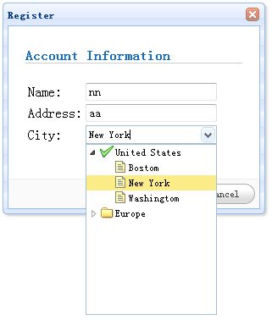

第三部，写服务程序
服务代码接受表单数据并返回：
public class ProcessServlet extends HttpServlet {
protected void doPost(HttpServletRequest request, HttpServletResponse response) throws ServletException, IOException {
String name = request.getParameter("name");
String address = request.getParameter("address");
String city = request.getParameter("city");
System.out.println(name);
System.out.println(address);
System.out.println(city);
PrintWriter out = response.getWriter();
out.print("Name:"+name+",Address:"+address+",City ID:"+city);
out.flush();
out.close();
}
}
现在我们点击发送按钮，得到一个信息框，显示一些数据。
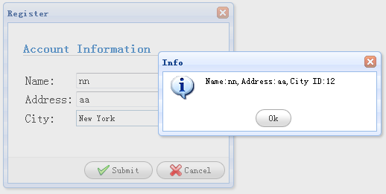
复合tree是非常简单的。我们做设置url属性以检索tree数据。

验证表单
本教程将要显示你如何验证表单。easyui框架提供了validatebox插件以验证表单。在这个教程中，我们将要构建联系表单并且应用validatebox插件验证表单。你可以修改它适应自己的要求。

构建表单
让我们构建简单的内容的表单： name, email, subject 和message 字段:
<div style="background:#fafafa;padding:10px;width:300px;height:300px;">
<form id="ff" method="post">
<div>
<label for="name">Name:</label>
<input class="easyui-validatebox" type="text" name="name" required="true"></input>
</div>
<div>
<label for="email">Email:</label>
<input class="easyui-validatebox" type="text" name="email" required="true" validType="email"></input>
</div>
<div>
<label for="subject">Subject:</label>
<input class="easyui-validatebox" type="text" name="subject" required="true"></input>
</div>
<div>
<label for="message">Message:</label>
<textarea name="message" style="height:60px;"></textarea>
</div>
<div>
<input type="submit" value="Submit">
</div>
</form>
</div>
我们添加class名为easyui-validatebox到input标记，所以input标记应用验证依照validType属性。

当出现错误的时候阻止表单发送
当用户点击发送按钮，我们应该阻止有错误的表单发送。
$('#ff').form({
url:'/demo7/ProcessServlet',
onSubmit:function(){
return $(this).form('validate');
},
success:function(data){
alert(data);
}
});
如果表单不可以，出现提示：
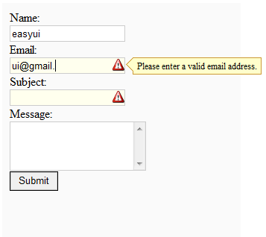

编写处理代码
最后，我们编写后台处理服务代码，这个代码显示在控制台上的接收参数并发送简单信息到前台页面。
public class ProcessServlet extends HttpServlet {
protected void doPost(HttpServletRequest request, HttpServletResponse response) throws ServletException, IOException {
String name = request.getParameter("name");
String email = request.getParameter("email");
String subject = request.getParameter("subject");
String message = request.getParameter("message");
System.out.println("Name:"+name);
System.out.println("Email:"+email);
System.out.println("Subject:"+subject);
System.out.println("Message:"+message);

PrintWriter out = response.getWriter();
out.println("ok");
out.close();
}

http://jquery-easyui.wikidot.com/tutorial

Documentation
- Base
  - EasyLoader
  - Draggable
  - Droppable
  - Resizable
- Layout
  - Panel
  - Tabs
  - Accordion
  - Layout
- Menu and Button
  - Menu
  - LinkButton
  - MenuButton
  - SplitButton
- Form
  - Form
  - ComboBox
  - ComboTree
  - NumberBox
  - ValidateBox
  - DateBox
  - Calendar
- Windows
  - Window
  - Dialog
  - Messager
- DataGrid and Tree
  - Pagination
  - DataGrid
  - Tree

EasyLoader

Usage
easyloader.base = '../'; // set the easyui base directory
easyloader.load('messager', function(){ // load the specified module
$.messager.alert('Title', 'load ok');
});

Options

Properties
Name | Type | Description | Default
modules | object | Predefined modules.
locales | object | Predefined locales.
base | string | The easyui base directory, must end with '/'. | The base directory will be auto setted relative to easyload.js
theme | string | The name of theme that defined in 'themes' directory | default
css | boolean | Defines if loading css file when loading module | true
locale | string | The locale name | null
timeout | number | Timeout value in milliseconds. Fires if a timeout occurs. | 2000

Defined locales
- af
- bg
- ca
- cs
- da
- de
- en
- fr
- nl
- zh_CN
- zh_TW

Events
Name | Parameters | Description
onProgress | name | Fires when a module is loaded successfully.
onLoad | name | Fires when a module and it's dependencies are loaded successfully.

Methods
Name | Parameter | Description
load | module, callback | Load the specified module. When load success a callback function will be called.  The module parameter valid type are:  a single module name  an module array  a css file that end with '.css'  a js file that end with '.js'

Draggable

Usage

Markup
<div id="dd" style="width:100px;height:100px;border:1px solid #ccc;">
<div id="title" style="background:#ccc;">title</div>
</div>

jQuery
$('#dd').draggable(options);

Options
Override defaults with $.fn.draggable.defaults.

Properties
Name | Type | Description | Default
proxy | string,function | A proxy element to be used when dragging, when set to 'clone', a clone element is used as proxy. If a function is specified, it must return a jQuery object. | null
revert | boolean | If set to true, the element will return to its start position when dragging stops. | false
cursor | string | The css cursor when dragging. | move
deltaX | number | The dragged element position x corresponding to current cursor | null
deltaY | number | The dragged element position y corresponding to current cursor | null
handle | selector | The handle that start the draggable. | null
disabled | boolean | True to stop draggable. | false
edge | number | The drag width in which can start draggable. | 0
axis | string | Defines the axis which the dragged elements moves on, available value is 'v' or 'h', when set to null will move across 'v' and 'h' direction. | null

Events
Name | Parameters | Description
onStartDrag | e | Fires when the target object start dragging.
onDrag | e | Fires during dragging. Return false will not do dragging actually.
onStopDrag | e | Fires when the dragging stops.

Methods
Name | Parameter | Description
options | none | Return the options property.
proxy | none | Return the drag proxy if the proxy property is setted.
enable | none | Enable the drag action.
disable | none | Disable the drag action.

Droppable

Usage

Markup
<div id="dd" style="width:100px;height:100px;border:1px solid #ccc;"></div>

jQuery
$('#dd').droppable(options);

Options
Override defaults with $.fn.droppable.defaults

Properties
Name | Type | Description | Default
accept | selector | Determine which draggable element will be accepted | null

Events
Name | Parameters | Description
onDragEnter | e,source | Fires when the draggable element is dragged enter. The source parameter indicate the dragged DOM element.
onDragOver | e,source | Fires when the draggable element is dragged over. The source parameter indicate the dragged DOM element.
onDragLeave | e,source | Fires when the draggable element is dragged leave. The source parameter indicate the dragged DOM element.
onDrop | e,source | Fires when the draggable element is dropped. The source parameter indicate the dragged DOM element.

Resizable

Usage

Markup
<div id="rr" style="width:100px;height:100px;border:1px solid #ccc;"></div>

jQuery
$('#rr').resizable(options);

Options
Override defaults with $.fn.resizable.defaults.

Properties
Name | Type | Description | Default
disabled | boolean | True to disable resizing. | false
handles | string | Indicate the direction of resizable,'n' is the north,'e' is the east,etc. | n, e, s, w, ne, se, sw, nw, all
minWidth | number | The minimum width when resizing. | 10
minHeight | number | The minimum height when resizing. | 10
maxWidth | number | The maximum width when resizing. | 10000
maxHeight | number | The maximum height when resizing. | 10000
edge | number | The edge of border to be resized. | 5

Events
Name | Parameters | Description
onStartResize | e | Fires when start resizing.
onResize | e | Fires during resizing. When return false, the DOM element will not acts actual resize action.
onStopResize | e | Firest when stop resizing.

Panel

Usage

Markup
Many panel properties can be defined in <div/> markup.
<div id="p" title="My Panel" collapsible="true" style="padding:10px;">
Panel Content
</div>

jQuery
To create a panel
$('#p').panel(options);
To create a panel with custom tools
$('#p').panel({
title: 'My Panel',
tools: [{
iconCls:'icon-new',
handler:function(){alert('new')}
},{
iconCls:'icon-save'
handler:function(){alert('save')}
}]
});
To move panel to other position
$('#p').panel('move',{
left:100,
top:100
});

Dependencies
none

Options
Override defaults with $.fn.panel.defaults.

Properties
Name | Type | Description | Default
title | string | The title text to display in panel header. | null
iconCls | string | A CSS class to display a 16x16 icon in panel. | null
width | number | Set the panel width. | auto
height | number | Set the panel height. | auto
left | number | Set the panel left position. | null
top | number | Set the panel top position. | null
cls | string | Add a CSS class to the panel. | null
headerCls | string | Add a CSS class to the panel header. | null
bodyCls | string | Add a CSS class to the panel body. | null
style | object | Add a custom specification style to the panel. | {}
fit | boolean | When true to set the panel size fit it's parent container. | false
border | boolean | Defines if to show panel border. | true
doSize | boolean | If set to true,the panel will be resize and do layout when created. | true
noheader | boolean | If set to true, the panel header will not be created. | false
content | string | The panel body content. | null
collapsible | boolean | Defines if to show collapsible button. | false
minimizable | boolean | Defines if to show minimizable button. | false
maximizable | boolean | Defines if to show maximizable button. | false
closable | boolean | Defines if to show closable button. | false
tools | array | Custom tools, every tool can contain two properties: iconCls and handler | []
collapsed | boolean | Defines if the panel is collapsed at initialization. | false
minimized | boolean | Defines if the panel is minimized at initialization. | false
maximized | boolean | Defines if the panel is maximized at initialization. | false
closed | boolean | Defines if the panel is closed at initialization. | false
href | string | A URL to load remote data and then display in the panel. | null
cache | boolean | True to cache the panel content that loaded from href. | true
loadingMessage | string | When loading remote data show a message in the panel. | Loading…

Events
Name | Parameters | Description
onLoad | none | Fires when remote data is loaded.
onBeforeOpen | none | Fires before panel is opened, return false to stop the open.
onOpen | none | Fires after panel is opened.
onBeforeClose | none | Fires before panel is closed, return false to cancel the close.
onClose | none | Fires after panel is closed.
onBeforeDestroy | none | Fires before panel is destroyed, return false to cancel the destroy.
onDestroy | none | Fires after panel is destroyed.
onBeforeCollapse | none | Fires before panel is collapsed, return false to stop the collapse.
onCollapse | none | Fires after panel is collpased.
onBeforeExpand | none | Fires before panel is expanded, return false to stop the expand.
onExpand | none | Fires after panel is expanded.
onResize | width, height | Fires after panel is resized.  width: the new outer width  height: the new outer height
onMove | left,top | Fires after panel is moved.  left: the new left postion  top: the new top position
onMaximize | none | Fires after the window has been maximized.
onRestore | none | Fires after the window has been restored to its original size.
onMinimize | none | Fires after the window has been minimized.

Methods
Name | Parameter | Description
options | none | Return options property.
panel | none | Return the panel object.
header | none | Return the panel header object.
body | none | Return the panel body object.
setTitle | title | Set the title text of header.
open | forceOpen | When forceOpen parameter set to true, the panel is opened bypass the onBeforeOpen callback.
close | forceClose | When forceClose parameter set to true, the panel is closed bypass the onBeforeClose callback.
destroy | forceDestroy | When forceDestroy parameter set to true, the panel is destroyed bypass the onBeforeDestroy callback.
refresh | none | Refresh the panel to load remote data when href property is setted.
resize | options | Set panel size and do layout. The options object contains following properties:  width: the new panel width  height: the new panel height  left: the new panel left position  top: the new panel top position
move | options | Move the panel to a new position. The options object contains following properties:  left: the new panel left position  top: the new panel top position
maximize | none | Fits the panel winthin its container.
minimize | none | Minimizing the panel.
restore | none | Restores the maximized panel back to its original size and position.
collapse | forceCollapse | Collapses the panel body. When forceCollapse is setted to true, the onBeforeCollapse event will not be triggered.
expand | forceExpand | Expand the panel body. When forceExpand is setted to true, the onBeforeExpand event will not be triggered.

tabs

Usage

Markup
<div id="tt" style="width:500px;height:250px;">
<div title="Tab1" style="padding:20px;display:none;">
tab1
</div>
<div title="Tab2" closable="true" style="overflow:auto;padding:20px;display:none;">
tab2
</div>
<div title="Tab3" icon="icon-reload" closable="true" style="padding:20px;display:none;">
tab3
</div>
</div>

jQuery
To create a tabs container
$('#tt').tabs(options);
To add a tab panel:
$('#tt').tabs('add',{
title:'New Tab',
content:'Tab Body',
closable:true
});
To get the selected tab panel and its tab object:
var pp = $('#tt').tabs('getSelected');
var tab = pp.panel('options').tab; // the corresponding tab object

Dependencies
- panel

Options

Tabs Container
Override defaults with $.fn.tabs.defaults.

Properties
Name | Type | Description | Default
width | number | The width of tabs container. | auto
height | number | The height of tabs container. | auto
plain | boolean | True to render the tab strip without a background container image. | false
fit | boolean | True to set the size of tabs container to fit it's parent container. | false
border | boolean | True to show tabs container border. | true
scrollIncrement | number | The number of pixels to scroll each time a tab scroll button is pressed. | 100
scrollDuration | number | The number of milliseconds that each scroll animation should last. | 400

Events
Name | Parameters | Description
onLoad | panel | Fires when an ajax tab panel finish loading remote data.
onSelect | title | Fires when user select a tab panel.
onBeforeClose | title | Fires before the tab panel is closed, return false to cancel this close action.
onClose | title | Fires when user close a tab panel.
onAdd | title | Fires when a new tab panel is added.
onUpdate | title | Fires when a tab panel is updated.

Methods
Name | Parameter | Description
options | none | Return the tabs options.
tabs | none | Return all tab panels.
resize | none | Resize the tabs container and do layout.
add | options | Add a new tab panel, the options parameter is a config object, see tab panel properties for more details.
close | title | Close a tab panel, title parameter indicate which panel to be closed.
getTab | title | Get the specified tab panel.
getSelected | none | Get the selected tab panel.
select | title | Select a tab panel.
exists | title | Indicate if the special panel is exists.
update | param | Update the specified tab panel, the param parameter contains two properties:  tab: the tab panel to be updated.  options: the panel options.

Tab Panel

Properties
Name | Type | Description | Default
title | string | The tab panel title text.
content | string | The tab panel content.
href | string | A URL to load remote content to fill the tab panel. | null
cache | boolean | True to cache the tab panel, valid when href property is setted. | true
iconCls | string | An icon CSS class to show on tab panel title. | null
closable | boolean | When set to true, the tab panel will show a closable button which can click to close the tab panel. | false
selected | boolean | When set to true, tab tab panel will be selected. | false
width | number | The width of tab panel. | auto
height | number | The height of tab panel. | auto

accordion

Usage

Markup
<div id="aa" style="width:300px;height:200px;">
<div title="Title1" icon="icon-save" style="overflow:auto;padding:10px;">
<h3 style="color:#0099FF;">Accordion for jQuery</h3>
<p>Accordion is a part of easyui framework for jQuery. It lets you define your accordion component on web page more easily.</p>
</div>
<div title="Title2" icon="icon-reload" selected="true" style="padding:10px;">
content2
</div>
<div title="Title3">
content3
</div>
</div>

jQuery
$('#aa').accordion(options);

Dependencies
- panel

Options

Container Options
Name | Type | Description | Default
width | number | The width of accordion container. | auto
height | number | The height of accordion container. | auto
fit | boolean | Set to true to set the accordion container size fit it's parent container. | false
border | boolean | Defines if to show the border. | true
animate | boolean | Defines if to show animation effect when expand or collapse panel. | true

Panel Options
The accordion panel options is inhirited from panel, many properties is defined in <div/> markup.
Bellow is the addition properties:
Name | Type | Description | Default
selected | boolean | Set to true to expand the panel. | false

Events
Name | Parameters | Description
onSelect | title | Fires when a panel is selected.
onAdd | title | Fires when a new panel is added.
onBeforeRemove | title | Fires before a panel is removed, return false to cancel the remove action.
onRemove | title | Fires when a panel is removed.

Methods
Name | Parameter | Description
options | none | Return the options of accordion.
panels | none | Get all panels.
resize | none | Resize the accordion.
getSelected | none | Get the selected panel.
getPanel | title | Get the specified panel.
select | title | Select the specified panel.
add | options | Add a new panel.
remove | title | Remove the specified panel.

layout

Usage

Markup
The layout panel must has one 'center' panel.
<div id="cc" style="width:600px;height:400px;">
<div region="north" title="North Title" split="true" style="height:100px;"></div>
<div region="south" title="South Title" split="true" style="height:100px;"></div>
<div region="east" icon="icon-reload" title="East" split="true" style="width:100px;"></div>
<div region="west" split="true" title="West" style="width:100px;"></div>
<div region="center" title="center title" style="padding:5px;background:#eee;"></div>
</div>

jQuery
$('#cc').layout(options);

Dependencies
- panel
- resizable

Options

Layout Panel Options
All the properties is defined on <div/> markup, which the layout panel is created from it.
Name | Type | Description | Default
title | string | The layout panel title text. | null
region | string | Defines the layout panel position, the value is one of following: north, south, east, west, center.
border | boolean | True to show layout panel border. | true
split | boolean | True to show a split bar which user can change the panel size. | false
icon | string | An icon CSS class to show a icon on panel header. | null
href | string | An URL to load data from remote site. | null

Methods
Name | Parameter | Description
resize | none | Set the layout size.
panel | region | Return the specified panel, the 'region' parameter possible values:'north','south','east','west','center'.
collapse | region | Collapse the specified panel, the 'region' parameter possible values:'north','south','east','west'.
expand | region | Expand the specified panel, the 'region' parameter possible values:'north','south','east','west'.

menu

Usage

Markup
<div id="mm" style="width:120px;">
<div>New</div>
<div>
<span>Open</span>
<div style="width:150px;">
<div><b>Word</b></div>
<div>Excel</div>
<div>PowerPoint</div>
</div>
</div>
<div icon="icon-save">Save</div>
<div class="menu-sep"></div>
<div>Exit</div>
</div>

jQuery
To create a menu:
$('#mm').menu(options);
To show a menu on special position:
$('#mm').menu('show', {
left: 200,
top: 100
});

Dependencies
none

Options
Override defaults with $.fn.menu.defaults.

Properties
Name | Type | Description | Default
zIndex | number | Menu z-index style,increase from it. | 110000
left | number | Menu left position. | 0
top | number | Menu top position. | 0
href | string | Indicate a different page URL that can be displayed in the current browser window when clicked menu item. | null

Events
Name | Parameters | Description
onShow | none | Fires after menu is showed.
onHide | none | Fires after menu is hidden.

Methods
Name | Parameter | Description
show | pos | Show a menu on special position.  pos parameter have two properties:  left: the new left position.  top: the new top position.
hide | none | Hide a menu.

linkbutton

Usage

Markup
<a href="#" id="btn" icon="icon-search">easyui</a>

jQuery
$('#btn').linkbutton(options);

Dependencies
none

Options
Override defaults with $.fn.linkbutton.defaults.

Properties
Name | Type | Description | Default
id | string | The id attribute of this component. | null
disabled | boolean | True to disable the button | false
plain | boolean | True to show a plain effect. | false
text | string | The button text. | ''
iconCls | string | A CSS class to display a 16x16 icon on left. | null

Methods
Name | Parameter | Description
options | none | Return options property.
disable | none | Disable the button
enable | none | Enable the button

MenuButton

Usage

Markup
<a href="javascript:void(0)" id="mb" icon="icon-edit">Edit</a>

<div id="mm" style="width:150px;">
<div icon="icon-undo">Undo</div>
<div icon="icon-redo">Redo</div>
<div class="menu-sep"></div>
<div>Cut</div>
<div>Copy</div>
<div>Paste</div>
<div class="menu-sep"></div>
<div icon="icon-remove">Delete</div>
<div>Select All</div>
</div>

jQuery
$('#mb').menubutton({
menu: '#mm'
});

Dependencies
- menu
- linkbutton

Options
Override default with $.fn.menubutton.defaults.
Name | Type | Description | Default
disabled | boolean | True to disable the button. | false
plain | boolean | True to show plain effect. | false
menu | string | A selector to create a corresponding menu. | null
duration | number | Defines duration time in milliseconds to show menu when hovering the button. | 100

SplitButton

Usage

Markup
<a href="javascript:void(0)" id="sb" icon="icon-ok" onclick="javascript:alert('ok')">Ok</a>

<div id="mm" style="width:100px;">
<div icon="icon-ok">Ok</div>
<div icon="icon-cancel">Cancel</div>
</div>

jQuery
$('#sb').splitbutton({
menu:'#mm'
});

Dependencies
- menu
- linkbutton

Options
Override default with $.fn.splitbutton.defaults.
Name | Type | Description | Default
disabled | boolean | True to disable the button. | false
plain | boolean | True to show plain effect. | false
menu | string | A selector to create a corresponding menu. | null
duration | number | Defines duration time in milliseconds to show menu when hovering the button. | 100

form

Usage

Markup
<form id="ff" method="post">
...
</form>

jQuery
To make the form become ajax submit form
$('#ff').form({
url:...,
onSubmit: function(){
// do some check
// return false to prevent submit;
},
success:function(data){
alert(data)
}
});
To do a submit action
$('#ff').form('submit', {
url:...,
onSubmit: function(){
// do some check
// return false to prevent submit;
},
success:function(data){
alert(data)
}
});

Dependencies
none

Options

Properties
Name | Type | Description | Default
url | string | The form action URL to submit | null

Events
Name | Parameters | Description
onSubmit | none | Fires before submit, return false to prevent submit action.
success | data | Fires when the form is submitted successfuly.
onBeforeLoad | param | Fires before a request is made to load data. Return false to cancel this action.
onLoadSuccess | data | Fires when the form data is loaded.
onLoadError | none | Fires when some errors occur while loading form data.

Methods
Name | Parameter | Description
submit | options | Do the submit action, the options parameter is a object which contains following properties:  url: the action URL  onSubmit: callback function before submit  submit: callback function after submit successfuly
load | data | Load records to fill the form.  The data parameter can be a string or a object type, when string acts as a remote URL, otherwise acts as a local record
clear | none | Clear the form data
validate | none | Do the form fields validation, return true when all fields is valid. The method is used with the validatebox plugin.

combobox

Usage

Markup
<select id="cc" name="dept" style="width:200px;">
<option value="aa">aitem1</option>
<option>bitem2</option>
<option>bitem3</option>
<option>ditem4</option>
<option>eitem5</option>
</select>

jQuery
$('#cc').combobox(options);
To create from remote data:
$('#cc').combobox({
url:'combobox_data.json',
valueField:'id',
textField:'text'
});
The remote data format sample:
[{
"id":1,
"text":"text1"
},{
"id":2,
"text":"text2"
},{
"id":3,
"text":"text3",
"selected":true
},{
"id":4,
"text":"text4"
},{
"id":5,
"text":"text5"
}]

Dependencies
- validatebox

Options
Override defaults with $.fn.combobox.defaults.

Properties
Name | Type | Description | Default
width | number | The width of the component. | auto
listWidth | number | The width of the drop down list. | null
listHeight | number | The height of the drop down list. | null
valueField | string | The underlying data value name to bind to this ComboBox. | value
textField | string | The underlying data field name to bind to this ComboBox. | text
editable | boolean | Defines if user can type text directly into the field. | true
disabled | boolean | Defines if to disable the field. | false
url | string | A URL to load list data from remote. | null
data | array | The list data to be loaded. | null
required | boolean | Defines if the field should be inputed. | false
missingMessage | string | Tooltip text that appears when the text box is empty. | This field is required.

Events
Name | Parameters | Description
onLoadSuccess | none | Fires when remote data is loaded successfully.
onLoadError | none | Fires when remote data load error.
onSelect | record | Fires when user select a list item.
onChange | newValue, oldValue | Fires when the field value is changed.

Methods
Name | Parameter | Description
destroy | none | Destroy the component.
resize | width | Resize the component width.
select | value | Select an item in the dropdown list.
clear | none | Clear the component value.
setValue | param | Set the specified value into the field. The 'param' parameter can be a value string or a javascript object that contains two properties corresponding to valueField and textField property.
getValue | none | Get the field value.
getText | none | Get the field text.
loadData | data | Load the locale list data.
reload | url | Request the remote list data.
disable | none | Disable the field.
enable | none | Enable the field.

combotree

Usage

Markup
<select id="cc" style="width:200px;"></select>

jQuery
$('#cc').combotree({
url:'tree_data.json'
});

Dependencies
- tree
- validatebox

Options
Override defaults with $.fn.combotree.defaults.

Properties
Name | Type | Description | Default
width | number | The width of the component. | auto
treeWidth | number | The width of the tree list. | null
treeHeight | number | The height of the tree list. | 200
url | string | A URL to load remote tree data. | null
data | array | The data to be loaded. | null
disabled | boolean | Defines if to disable the field. | false
required | boolean | Defines if the field should be inputed. | false
missingMessage | string | Tooltip text that appears when the text box is empty. | This field is required.

Events
Name | Parameters | Description
onBeforeSelect | node | Fires before a tree node is selected, return false to cancel the selection.
onSelect | node | Fires when user select a tree node.
onChange | newValue, oldValue | Fires when the field value is changed.

Methods
Name | Parameter | Description
destroy | none | Destroy the component.
resize | width | Resize the component width.
tree | none | Get the tree.
clear | none | Clear the component value.
setValue | param | Set the specified value into the field. The 'param' parameter can be a tree node id value or a javascript object that contains two properties: id and text.
getValue | none | Get the field value.
getText | none | Get the field text.
loadData | data | Load the locale tree data.
reload | url | Request the remote tree data again.
disable | none | Disable the field.
enable | none | Enable the field.

NumberBox

Usage

Markup
<input type="text" id="nn"></input>

jQuery
$('#nn').numberbox(options);

Dependencies
- validatebox

Options
Override defaults with $.fn.numberbox.defaults.

Properties
Name | Type | Description | Default
disabled | boolean | Defines if to disable the field. | false
min | number | The minimum allowed value. | null
max | number | The maximum allowed value. | null
precision | number | The maximum precision to display after the decimal separator. | 0

Methods

validatebox

Usage

Markup
<input id="vv" required="true" validType="email">

jQuery
$('#vv').validatebox(options)

Validate Rule
The validate rule is defined by using required and validType property, here are the rules already implemented:
- email: Match email regex rule.
- url: Match URL regex rule.
- length[0,100]: Between x and x characters allowed.
To custom validate rule, override $.fn.validatebox.defaults.rules that defines a validator function and invalid message. For example, to define a minLength valid type:
$.extend($.fn.validatebox.defaults.rules, {
minLength: {
validator: function(value, param){
return value.length >= param[0];
},
message: 'Please enter at least {0} characters.'
}
});
Now you can use the minLength validtype:
<input class="easyui-validatebox" validType="minLength[5]">
In the above code, we define a input box that should be inputed at least 5 characters.

Dependencies
none

Options
Override defaults with $.fn.validatebox.defaults

Properties
Name | Type | Description | Default
required | boolean | Defines if the field should be inputed. | false
validType | string | Defines the field valid type, such as email, url, etc. | null
missingMessage | string | Tooltip text that appears when the text box is empty. | This field is required.
invalidMessage | string | Tooltip text that appears when the content of text box is invalid. | null

Methods
Name | Parameter | Description
destroy | none | Remove and destroy the component.
validate | none | Do the validation to determine whether the content of text box is valid.
isValid | none | call validate method and return the validation result, true or false.

datebox

Usage

Markup
<input id="dd" type="text"></input>

jQuery
$('#dd').datebox(options);

Dependencies
- calendar
- validatebox

Options
Override defaults with $.fn.datebox.defaults

Properties
Name | Type | Description | Default
currentText | string | The text to display for the current day button. | Today
closeText | string | The text to display for the close button. | Close
disabled | boolean | When true to disable the field. | false
required | boolean | Defines if the field should be inputed. | false
missingMessage | string | Tooltip text that appears when the text box is empty. | This field is required.
formatter | function | A function to format the date, the function take a 'date' parameter and return a string value.
parser | function | A function to parse a date string, the function take a 'date' string and return a date value.

Events
Name | Parameters | Description
onSelect | date | Fires when user select a date.

Methods
Name | Parameter | Description
destroy | none | Destroy the component.
disable | none | Disable the field.
enable | none | Enable the field.

calendar

Usage

Markup
<div id="cc" style="width:180px;height:180px;"></div>

jQuery
$('#cc').calendar(options);

Options
Override defaults with $.fn.calendar.defaults

Properties
Name | Type | Description | Default
width | number | The width of calendar component. | 180
height | number | The height of calendar component. | 180
fit | boolean | When true to set the calendar size fit it's parent container. | false
border | boolean | Defines if to show the border. | true
weeks | array | The list of week to be showed. | ['S','M','T','W','T','F','S']
months | array | The list of month to be showed. | ['Jan', 'Feb', 'Mar', 'Apr', 'May', 'Jun', 'Jul', 'Aug', 'Sep', 'Oct', 'Nov', 'Dec']
year | number | The year of calendar. | current year(four digits)
month | number | The month of calendar. | current month, start with 1
current | Date | The current date. | current date

Events
Name | Parameters | Description
onSelect | date | Fires when user select a date.

window

Usage

Markup
Many window properties can be defined in markup, such as icon, title, etc.
<div id="win" icon="icon-save" title="My Window">
Window Content
</div>

jQuery
To create a window:
$('#win').window(options);
To open a window:
$('#win').window('open');

Dependencies
- draggable
- resizable
- panel

Options
Override defaults with $.fn.window.defaults.

Properties
Many window properties can inhirit from panel, below is the window private properties.
Name | Type | Description | Default
zIndex | number | Window z-index,increase from it. | 9000
draggable | boolean | Defines if window can be dragged. | true
resizable | boolean | Defines if window can be resized. | true
shadow | boolean | If set to true,when window show the shadow will show also. | true
modal | boolean | Defines if window is a modal window. | true

Window override some panel properties.
Name | Type | Description | Default
title | string | The window title text. | New Window
collapsible | boolean | Defines if to show collapsible button. | true
minimizable | boolean | Defines if to show minimizable button. | true
maximizable | boolean | Defines if to show maximizable button. | true
closable | boolean | Defines if to show closable button. | true

Events
Window events is same as panel events, see panel events for more information.

Methods
Window methods is same as panel methods, except the 'header' and 'body' method.
dialog

Usage

Markup
<div id="dd" title="My Dialog" style="width:400px;height:200px;">
Dialog Content.
</div>

jQuery
$('#dd').dialog(options);

Dependencies
- draggable
- resizable
- panel
- window
- linkbutton

Options
Override defaults with $.fn.dialog.defaults.

Properties
Many properties can inhirit from window, below is the dialog private properties:
Name | Type | Description | Default
title | string | The dialog title text. | New Dialog
collapsible | boolean | Defines if to show collapsible button. | false
minimizable | boolean | Defines if to show minimizable button. | false
maximizable | boolean | Defines if to show maximizable button. | false
resizable | boolean | Defined if the dialog can be resized. | false
toolbar | array | The top toolbar of dialog, each tool contains: text, iconCls, disabled, handler etc. | null
buttons | array | The bottom buttons of dialog, each button contains: text, iconCls, handler etc. | null

Events
Dialog events is same as window events, see window events for more information.

Methods
Dialog methods is same as window methods, see window methods for more information.

Messager

Dependencies
- draggable
- resizable
- panel
- window
- linkbutton

Options
Override defaults with $.messager.defaults.
Name | Type | Description | Default
ok | string | The Ok button text. | Ok
cancel | string | The Cancel button text. | Cancel

Methods
Name | Parameters | Description
$.messager.show | options | Show a message window on right bottom of screen. The options parameter is a configuration object:  showType: Defines how the message window to be showed. Available values are: null,slide,fade,show. Defaults to slide.  showSpeed: Defines the time in milliseconds message window finishs show. Defaults to 600.  width: Defines the width of message window. Defaults to 250.  height: Defines the height of message window. Defaults to 100.  msg: The message text to be showed.  title: The title text to be showed on header panel.  timeout: If defines to 0, the message window will not close unless user close it. Defines to unzero, the message window will be auto closed when timeout.
$.messager.alert | title, msg, icon, fn | Show an alert window. Parameters:  title: The title text to be showed on header panel.  msg: The message text to be showed.  icon: The icon image to be showed. Available value are: error,question,info,warning.  fn: The callback function triggered when window closed.
$.messager.confirm | title, msg, fn | Show a confirmation message window with Ok and Cancel buttons. Parameters:  title: The title text to be showed on header panel.  msg: The message text to be showed.  fn(b): The callback function, when user click Ok button, pass a true value to function, otherwise pass a false to it.
$.messager.prompt | title, msg, fn | Show a message window with Ok and Cancel buttons prompting user to enter some text. Parameters:  title: The title text to be showed on header panel.  msg: The message text to be showed.  fn(val): The callback function with a value parameter user entered.

Pagination

Usage

Markup
<div id="pp" style="background:#efefef;border:1px solid #ccc;"></div>

jQuery
$('#pp').pagination(options);

Dependencies
- linkbutton

Options
Override defaults with $.fn.pagination.defaults.

Properties
Name | Type | Description | Default
total | number | The total records, which should be setted when pagination is created. | 1
pageSize | number | The page size. | 10
pageNumber | number | Show the page number when pagination is created. | 1
pageList | array | User can change the page size. The pageList property defines how many size can be changed. | [10,20,30,50]
loading | boolean | Defines if data is loading. | false
buttons | array | Defines custom buttons, each button contains two properties:  iconCls: the CSS class which will show a background image  handler: a handler function when button is clicked | null
showPageList | boolean | Defines if to show page list. | true
showRefresh | boolean | Defines if to show refresh button. | true
beforePageText | string | Show a label before the input component. | Page
afterPageText | string | Show a label after the input component. | of {pages}
displayMsg | string | Display a page information. | Displaying {from} to {to} of {total} items

Events
Name | Parameters | Description
onSelectPage | pageNumber, pageSize | Fires when user select a new page. callback function contains two parameter:  pageNumber: the new page number  pageSize: the new page size
onBeforeRefresh | pageNumber, pageSize | Fires before the refresh button is clicked, return false to cancel the refresh action.
onRefresh | pageNumber, pageSize | Fires after refresh.
onChangePageSize | pageSize | Fires when user change the page size.

datagrid

Usage

Markup
<table id="tt"></table>

jQuery
$('#tt').datagrid(options);

The DataGrid data format sample
{"total":28,"rows":[{"productid":"FI-SW-01","unitcost":10.00,"status":"P","listprice":16.50,"attr1":"Large","itemid":"EST-1"},
{"productid":"K9-DL-01","unitcost":12.00,"status":"P","listprice":18.50,"attr1":"Spotted Adult Female","itemid":"EST-10"},
{"productid":"RP-SN-01","unitcost":12.00,"status":"P","listprice":18.50,"attr1":"Venomless","itemid":"EST-11"},
{"productid":"RP-SN-01","unitcost":12.00,"status":"P","listprice":18.50,"attr1":"Rattleless","itemid":"EST-12"},
{"productid":"RP-LI-02","unitcost":12.00,"status":"P","listprice":18.50,"attr1":"Green Adult","itemid":"EST-13"},
{"productid":"FL-DSH-01","unitcost":12.00,"status":"P","listprice":58.50,"attr1":"Tailless","itemid":"EST-14"},
{"productid":"FL-DSH-01","unitcost":12.00,"status":"P","listprice":23.50,"attr1":"With tail","itemid":"EST-15"},
{"productid":"FL-DLH-02","unitcost":12.00,"status":"P","listprice":93.50,"attr1":"Adult Female","itemid":"EST-16"},
{"productid":"FL-DLH-02","unitcost":12.00,"status":"P","listprice":93.50,"attr1":"Adult Male","itemid":"EST-17"},
{"productid":"AV-CB-01","unitcost":92.00,"status":"P","listprice":193.50,"attr1":"Adult Male","itemid":"EST-18"}]}

Dependencies
- panel
- resizable
- linkbutton
- pagination

Options

DataGrid Properties
Override default with $.fn.datagrid.defaults.
Name | Type | Description | Default
title | string | The datagrid panel title text. | null
iconCls | string | A CSS class that will provide a background image to be used as the header icon. | null
border | boolean | True to show datagrid panel border. | true
width | number | The width of datagrid width. | auto
height | number | The height of datagrid height. | auto
columns | array | The datagrid columns config object, see column properties for more details. | null
frozenColumns | array | Same as the columns property, but the these columns will be frozen on left. | null
striped | boolean | True to stripe the rows. | false
method | string | The method type to request remote data. | post
nowrap | boolean | True to display data in one line. | true
idField | string | Indicate which field is an identity field. | null
url | string | A URL to request data from remote site. | null
loadMsg | string | When loading data from remote site, show a prompt message. | Processing, please wait …
pagination | boolean | True to show a pagination toolbar on datagrid bottom. | false
rownumbers | boolean | True to show a row number column. | false
singleSelect | boolean | True to allow selecting only one row. | false
fit | boolean | True to set size to fit it's parent container. | false
pageNumber | number | When set pagination property, initialize the page number. | 1
pageSize | number | When set pagination property, initialize the page size. | 10
pageList | array | When set pagination property, initialize the page size selecting list. | [10,20,30,40,50]
queryParams | object | When request remote data, sending additional parameters also. | {}
sortName | string | Defines which column can be sorted. | null
sortOrder | string | Defines the column sort order, can only be 'asc' or 'desc'. | asc
remoteSort | boolean | Defines if to sort data from server. | true
editors | object | Defines the editor when editing a row. | predefined editors

Column Properties
The DataGrid Columns is an array object, which element is an array too.
The element of element array is a config object, which defines every column field.
code example:
columns:[[
{field:'itemid',title:'Item ID',rowspan:2,width:80,sortable:true},
{field:'productid',title:'Product ID',rowspan:2,width:80,sortable:true},
{title:'Item Details',colspan:4}
],[
{field:'listprice',title:'List Price',width:80,align:'right',sortable:true},
{field:'unitcost',title:'Unit Cost',width:80,align:'right',sortable:true},
{field:'attr1',title:'Attribute',width:100},
{field:'status',title:'Status',width:60}
]]
Name | Type | Description | Default
title | string | The column title text. | undefined
field | string | The column field name. | undefined
width | number | The width of column. | undefined
rowspan | number | Indicate how many rows a cell should take up. | undefined
colspan | number | Indicate how many columns a cell should take up. | undefined
align | string | Indicate how to align the column data. 'left','right','center' can be used. | undefined
sortable | boolean | True to allow the column can be sorted. | undefined
checkbox | boolean | True to show a checkbox. | undefined
formatter | function | The cell formatter function. take three parameter:  value: the field value.  rowData: the row record data.  rowIndex: the row index. | undefined
sorter | function | The custom field sort function, take three parameter:  a: the first field value.  b: the second field value.  order: the sort order, 'asc' or 'desc'. | undefined
editor | string,object | Indicate the edit type. When string indicates the edit type, when object contains two properties:  type: string, the edit type, possible type is: text,textarea,checkbox,numberbox,validatebox,datebox,combobox,combotree.  options: object, the editor options corresponding to the edit type. | undefined

Editor
Override default with $.fn.datagrid.defaults.editors.
Every editor has following functions:
Name | Parameters | Description
init | container, options | Initialize and create the editor.
destroy | elem | Destroy the editor if necessary.
getValue | elem | Get value from editor text.
setValue | elem, value | Set value for editor.
resize | elem, width | Resize the editor if necessary.

For example, the text editor is defined as following:
$.extend($.fn.datagrid.defaults.editors, {
text: {
init: function(container, options){
var input = $('<input type="text" class="datagrid-editable-input">').appendTo(container);
return input;
},
getValue: function(elem){
return $(elem).val();
},
setValue: function(elem, value){
$(elem).val(value);
},
resize: function(elem, width){
var input = $(elem);
if ($.boxModel == true){
input.width(width - (input.outerWidth() - input.width()));
} else {
input.width(width);
}
}
}
});

Events
Name | Parameters | Description
onLoadSuccess | data | Fires when data is loaded successfully.
onLoadError | none | Fires when some error occur to load remote data.
onBeforeLoad | param | Fires before a request is made to load data. If return false the load action will be canceled.
onClickRow | rowIndex, rowData | Fires when user click a row, the parameters contains:  rowIndex: the clicked row index, start with 0  rowData: the record corresponding to the clicked row
onDblClickRow | rowIndex, rowData | Fires when user dblclick a row, the parameters contains:  rowIndex: the clicked row index, start with 0  rowData: the record corresponding to the clicked row
onSortColumn | sort, order | Fires when user sort a column, the parameters contains:  sort: the sort column field name  order: the sort column order
onSelect | rowIndex, rowData | Fires when user select a row, the parameters contains:  rowIndex: the selected row index, start with 0  rowData: the record corresponding to the selected row
onUnselect | rowIndex, rowData | Fires when user unselect a row, the parameters contains:  rowIndex: the unselected row index, start with 0  rowData: the record corresponding to the unselected row
onBeforeEdit | rowIndex, rowData | Fires when user start editing a row, the parameters contains:  rowIndex: the editing row index, start with 0  rowData: the record corresponding to the editing row
onAfterEdit | rowIndex, rowData, changes | Fires when user finish editing, the parameters contains:  rowIndex: the editing row index, start with 0  rowData: the record corresponding to the editing row  changes: the changed field/value pairs
onCancelEdit | rowIndex, rowData | Fires when user cancel editing a row, the parameters contains:  rowIndex: the editing row index, start with 0  rowData: the record corresponding to the editing row

Methods
Name | Parameter | Description
options | none | Return the options object.
getPager | none | Return the pager object.
getPanel | none | Return the panel object.
resize | param | Do resize and do layout.
reload | param | Reload the rows. If the 'param' is specified, it will replace with the queryParams property.
fixColumnSize | none | fix columns size.
loadData | data | Load local data, the old rows will be removed.
getData | none | Return the loaded data.
getRows | none | Return the current page rows.
getRowIndex | row | Return the specified row index, the row parameter can be a row record or an id field value.
getSelected | none | Return the first selected row record or null.
getSelections | none | Return all selected rows, when no record selected, am empty array will return.
clearSelections | none | Clear all selections.
selectAll | none | Select all current page rows.
selectRow | index | Select a row, the row index start with 0.
selectRecord | idValue | Select a row by passing id value parameter.
unselectRow | index | Unselect a row.
beginEdit | index | Begin editing a row.
endEdit | index | End editing a row.
cancelEdit | index | Cancel editing a row.
refreshRow | index | Refresh a row.
validateRow | index | validate the specified row, return true when valid.
appendRow | row | Append a new row.
deleteRow | index | Delete a row.
getChanges | type | Get changed rows since the last commit. The type parameter indicate which type changed rows, possible value is: inserted,deleted,updated,etc. When the type parameter is not assigned, return all changed rows.
acceptChanges | none | Commits all the changes data since it was loaded or since the last time acceptChanges was called.
rejectChanges | none | Rolls back all the changes data since it was created, or since the last time acceptChanges was called.
mergeCells | options | Merge some cells to one cell, the options contains following properties:  index: the row index.  field: the field name.  rowspan: the rowspan count to be merged.  colspan: the colspan count to be merged.

tree

Usage

Markup
Tree can be definded in <ul/> element. The markup can defines leaf and children, bellow is an example:
<ul id="tt">
<li>
<span>Folder</span>
<ul>
<li>
<span>Sub Folder 1</span>
<ul>
<li>
<span><a href="#">File 11</a></span>
</li>
<li>
<span>File 12</span>
</li>
<li>
<span>File 13</span>
</li>
</ul>
</li>
<li>
<span>File 2</span>
</li>
<li>
<span>File 3</span>
</li>
</ul>
</li>
<li>
<span>File21</span>
</li>
</ul>
Tree can also be defined in an empty <ul/> element:
<ul id="tt"></ul>

jQuery
$('#tt').tree(options);

Tree data format
Every node can contains following properties:
- id: node id, which is important to load remote data
- text: node text to show
- state: node state, 'open' or 'closed', default is 'open'. When set to 'closed', the node have children nodes and will load them from remote site
- checked: Indicate whether the node is checked selected.
- attributes: custom attributes can be added to a node
- children: an array nodes defines some children nodes
Some example:
[{
"id":1,
"text":"Folder1",
"iconCls":"icon-save",
"children":[{
"text":"File1",
"checked":true
},{
"text":"Books",
"state":"open",
"attributes":{
"url":"/demo/book/abc",
"price":100
},
"children":[{
"text":"PhotoShop",
"checked":true
},{
"id": 8,
"text":"Sub Bookds",
"state":"closed"
}]
}]
},{
"text":"Languages",
"state":"closed",
"children":[{
"text":"Java"
},{
"text":"C#"
}]
}]

Dependencies
none

Options
Override defaults with $.fn.tree.defaults.
Tree Node is a javascript object which contains following properties:
- id: An identity value bind to the node.
- text: Text to be showed.
- checked: Whether the node is checked.
- attributes: Custom attributes bind to the node.
- target: Target DOM object.

Properties
Name | Type | Description | Default
url | string | a URL to retrive remote data. | null
animate | boolean | Defines if to show animation effect when node expand or collapse. | false
checkbox | boolean | Defines if to show the checkbox before every node. | false
data | array | The node data to be loaded. | null

Events
Name | Parameters | Description
onClick | node | Fires when user click a node, the node parameter contains following properties:  id: the node id  text: the node text  checked: Whether the node is checked  attributes: the node custom attributes  target: the target clicked DOM object
onDblClick | node | Fires when user dblclick a node.
onBeforeLoad | node, param | Fires before a request is made to load data, return false to cancel this load action.
onLoadSuccess | node, data | Fires when data loaded successfully.
onLoadError | arguments | Fires when data loaded fail, the arguments parameter is same as the 'error' function of jQuery.ajax.
onBeforeExpand | node | Fires before node is expanded, return false to cancel this expand action.
onExpand | node | Fires when node is expanded.
onBeforeCollapse | node | Fires before node is collapsed, return false to cancel this collapse action.
onCollapse | node | Fires when node is collapsed.

Methods
Name | Parameter | Description
options | none | Return the options of tree.
loadData | data | Load the tree data.
reload | none | Reload tree data.
getRoot | none | Get the root node, return node object
getRoots | none | Get the root nodes, return node array.
getParent | target | Get the parent node, the target parameter indicate the node DOM object.
getChildren | target | Get the children nodes, the target parameter indicate the node DOM object.
getChecked | none | Get all checked nodes.
getSelected | none | Get the selected node and return it, if no node selected return null.
isLeaf | target | Determine the specified node is leaf, the target parameter indicate the node DOM object.
find | id | Find the specifed node and return the node object.
select | target | Select a node, the target parameter indicate the node DOM object.
check | target | Set the specified node to checked.
uncheck | target | Set the specified node to unchecked.
collapse | target | Collapse a node, the target parameter indicate the node DOM object.
expand | target | Expand a node, the target parameter indicate the node DOM object.
collapseAll | none | Collapse all nodes.
expandAll | none | Expand all nodes.
expandTo | target | Expand from root to specified node.
append | param | Append some children nodes to a parent node. param parameter has two properties:  parent: DOM object, the parent node to append to, if not assigned, append as root nodes.  data: array, the nodes data.
toggle | target | Toggles expanded/collapsed state of the node, the target parameter indicate the node DOM object.
remove | target | Remove a node and it's children nodes, the target parameter indicate the node DOM object.
pop | target | Pop a node and it's children nodes, the method is same as remove but return the removed node data.
update | param | Update the specified node. param has following properties:  target(DOM object, the node to be updated),id,text,iconCls,checked,etc.

